

Sadržaj

Sažetak 3

1. Uvod 4

1.1. Što je EURES? 4

1.1.1. Usluge EURES-a za tražitelje zaposlenja i poslodavce 5

1.1.2. Dva stupa: portal za mobilnost pri zapošljavanju EURES i mreža ljudi 5

1.1.3. Organizacija mreže EURES 6

1.2. Uredba iz 2016. 6

1.2.1. Razlog za reformu Uredbe 6

1.2.2. Glavni elementi i vremenski slijed reforme 7

2. Glavne aktivnosti mreže EURES od siječnja 2016. do lipnja 2018. 7

2.1. Aktivnosti u državama članicama mreže EURES 7

2.1.1. Opće usluge podrške za radnike i poslodavce 7

2.1.2. Posebne usluge podrške 9

2.1.3. Resursi i upravljanje 12

2.2. Aktivnosti horizontalne podrške Europskog koordinacijskog ureda 14

2.2.1. Podrška pri koordinaciji i upravljanju 14

2.2.2. Održavanje i razvoj portala EURES i povezanih IT usluga 14

2.2.3. Osposobljavanje i profesionalni razvoj 15

2.2.4. Korisnička podrška 15

2.2.5. Umrežavanje, razmjena najboljih praksi i uzajamno učenje 15

2.2.6. Informacijske i komunikacijske aktivnosti 16

2.2.7. Analiza geografske i profesionalne mobilnosti 16

2.2.8. Razvoj odgovarajuće strukture za suradnju i popunjavanje slobodnih mjesta u području naukovanja i pripravništva 17

2.2.9. Financijski resursi 17

3. Provedba Uredbe u državama članicama 18

3.1. Sastav mreže i organizacijska pitanja 18

3.1.1. Zahtjevi na temelju Uredbe 18

3.1.2. Provedba 18

3.1.3. Izazovi 19

3.2. Upravljanje i interakcija s organizacijama izvan mreže EURES 19

3.2.1. Zahtjevi na temelju Uredbe 19

3.2.2. Provedba 20

3.2.3. Izazovi 20

3.3. Širenje mreže 20

3.3.1. Zahtjevi na temelju Uredbe 20

3.3.2. Provedba 20

3.3.3. Izazovi 21

3.4. Razmjena podataka o slobodnim radnim mjestima i životopisa 21

3.4.1. Zahtjevi na temelju Uredbe 21

3.4.2. Provedba 21

3.4.3. Izazovi 22

3.5. Usluge podrške 22

3.5.1. Zahtjevi na temelju Uredbe 22

3.5.2. Provedba 22

3.5.3. Izazovi 23

3.6. Razmjena podataka, programiranje i mjerenje uspješnosti 23

3.6.1. Zahtjevi na temelju Uredbe 23

3.6.2. Provedba 23

3.6.3. Izazovi 24

4. Provedba Uredbe koju obavlja Europska komisija 25

4.1.1. Zahtjevi na temelju Uredbe 25

4.1.2. Provedba 25

4.1.3. Izazovi 26

5. Zaključci i preporuke 26

5.1. Zaključci 26

5.2. Preporuke za države članice za sljedeće izvještajno razdoblje 27

5.3. Aktivnosti koje treba poduzeti Europska komisija 28

**Prilog – Relevantne brojke** 29

*Izvor: Godišnje izvješće za 2017. o mobilnosti radne snage unutar EU-a, EU-ova anketa o radnoj snazi za 2016., srednji izračun* 32

|  |
| --- |
| Sažetak U ovom **izvješću o radu** navedeni su pregled aktivnosti koje su se provodile u okviru **mreže EURES** od **siječnja 2016. do lipnja 2018. i opis trenutačnog stanja primjene Uredbe o EURES-u** (EU) 2016/589 **do srpnja 2018.** kako je predviđeno njezinim člankom 33.Mrežu EURES čine službe za zapošljavanje i ostale partnerske organizacije diljem EU-a, u državama članicama EGP-a i Švicarskoj čiji je cilj djelovanja jačanje mobilnosti radne snage unutar EU-a i stvaranje integriranog europskog tržišta rada.  **Glavna** su **obilježja** mreže EURES dvojaka. Svakoga dana tisuće tražitelja zaposlenja i poslodavaca diljem Europe koriste se **uslugama posredovanja pri zapošljavanju** u okviru mreže EURES. Osposobljeno EURES-ovo osoblje pruža **usluge podrške i savjetodavne usluge** o radnim uvjetima u ostalim europskim zemljama kako bi tražitelji zaposlenja i poslodavci lakše donosili odluke.  Nacionalni koordinacijski uredi (NKU) nadziru aktivnosti EURES-a, uključujući ciljane programe mobilnosti, u cilju rješavanja posebnih nedostataka i viškova radne snage. Osim toga, EURES pruža podršku pograničnim radnicima i poslodavcima u okviru prekograničnih partnerstava i ostalih aktivnosti u prekograničnim regijama.  Kad je riječ o regulatornoj razini **provedba Uredbe o EURES-u**, koja je stupila na snagu u 2016., u najvećoj je mjeri dovršena. Javne službe za zapošljavanje, imenovane u članstvo nacionalnih mreža EURES, imenovane su nacionalnim koordinacijskim uredima te su uspostavljeni sustavi primanja novih članova i partnera. Kad je riječ o IT razini najveće je postignuće provedba transparentne razmjene podataka o slobodnim radnim mjestima i životopisa između nacionalnih baza podataka i EURES-a, čime se olakšava odabir najboljih kandidata za radna mjesta na europskoj razini. Na [portalu EURES,](https://ec.europa.eu/eures/public/hr/homepage) kojim upravlja Europski koordinacijski ured, svakodnevno se objavljuju tri milijuna oglasa za posao i 400 000 životopisa zainteresiranih posloprimaca. Uvođenjem europske klasifikacije vještina, kvalifikacija i zanimanja dodatno će se unaprijediti odabir najboljih kandidata za radno mjesto digitalnim putem i prekogranično popunjavanje praznih radnih mjesta. Osim toga, upravljanje mrežom poboljšano je novim alatima za praćenje i utvrđivanje uspješnosti.  I dalje je **glavni izazov** za mrežu EURES dovršetak uspostave razmjene životopisa i informacija o slobodnim radnim mjestima sa svim državama članicama. Tek je na završetku izvještajnog razdoblja došlo do primanja novih članova i partnera čime se mreža EURES proširuje i na privatne dionike u području zapošljavanja. Važna su područja za daljnji razvoj i stvaranje sinergija sa sličnim inicijativama poput okvira Europass2 i jedinstvenog digitalnog pristupnika, te pojednostavnjenje suradnje. Boljom integracijom programa mobilnosti i prekograničnih partnerstava u opću strategiju mreže EURES, posebno sustavnijom razmjenom informacija među članovima i partnerima mreže EURES, njezini će učinci biti još bolji.  **Napredak** mreže EURES leži u njezinu funkcioniranju kao dinamične mreže s povećanim brojem dionika, aktivnosti i usluga i boljom komunikacijom, uključujući društvene mreže. Prijelaz na novi sustav razmjene podataka o slobodnim radnim mjestima i životopisa na dobrom je putu da se razvije u cjelovit sustav odabira najboljih kandidata i popunjavanja slobodnih radnih mjesta. Mreža EURES temelji se na kvalitetnoj suradnji među javnim službama za zapošljavanje i ostalim njezinim članovima i partnerima koji se redovito sastaju radi razmjene najboljih praksi i uzajamnog učenja. Podrška koju pruža Europski koordinacijski ured u smislu identifikacije sinergija i eventualnih preklapanja aktivnosti mreže EURES s ostalim europskim inicijativama te davanja smjernica i omogućavanja djelovanja mreže, posebno putem portala EURES, ključna je za daljnju integraciju mreže EURES.  Kako je u ožujku 2018. predložila Komisija, srednjoročno će za aktivnosti koordinacije EURES-a biti zaduženo Europsko nadzorno tijelo za rad, a o tome su Europski parlament i Vijeće postigli privremeni dogovor u veljači 2019. To će se ostvariti formalnim prijenosom Europskog koordinacijskog ureda za EURES u Europsko nadzorno tijelo za rad. Pod nadležnošću Europskog nadzornog tijela za rad Europski koordinacijski ured jačat će ulogu EURES-a u promicanju pravednih uvjeta mobilnosti. Pritom će od koristi biti sveobuhvatne operativne strukture namijenjene mobilnosti radne snage u EU-u i specijalizirano stručno znanje u različitim područjima koje može dati poticaj za inovativne alate i pristupe politikama te biti izvor ideja o tome kojim se pitanjima treba posebno baviti. S druge strane, Europski koordinacijski ured će svojim stručnim znanjem, mrežom i alatima doprinositi funkcioniranju Europskog nadzornog tijela za rad. |

# Uvod

## Što je EURES?

EURES je **mreža za suradnju** između Europske komisije i članova i partnera, poput javnih službi za zapošljavanje, u svim državama članicama EU-a i Islandu, Lihtenštajnu, Norveškoj i Švicarskoj (dalje u tekstu: države članice mreže EURES). EURES od samih početaka 1994. pomaže ljudima da iskoriste jedno od glavnih načela Europske unije: **slobodno kretanje radnika**. EURES pruža jedinstven opseg informacija i usluga u području zapošljavanja tražiteljima zaposlenja zainteresiranima za mogućnosti zapošljavanja i poslodavcima u potrazi za novim radnicima diljem Europe[1].

**Nova Uredba o EURES-u (EU) 2016/589** stupila je na snagu 2016. u cilju stvaranja šire i čvršće mreže europskih javnih i privatnih službi za zapošljavanje radi učinkovitije prekogranične razmjene informacija o tržištu rada kako bi se olakšalo zapošljavanje u EU-u/EGP-u[2].

### Usluge EURES-a za tražitelje zaposlenja i poslodavce

|  |
| --- |
| * pružanje podrške **tražiteljima zaposlenja u pronalaženju radnih mjesta** i **poslodavcima u pronalaženju kandidata** diljem Europe; * **usklađivanje ponude i potražnje** slobodnih radnih mjesta i životopisa na portalu za mobilnost pri zapošljavanju EURES; * **pružanje informacija, smjernica** i ostalih usluga podrške u području mobilnosti radne snage radnicima i poslodavcima; * **pomoć poslije zapošljavanja**; * pristup informacijama o **uvjetima života i rada** poput oporezivanja, mirovina, zdravstvenog i socijalnog osiguranja u državama članicama mreže EURES; * pružanje posebnih usluga podrške radnicima i poslodavcima u **pograničnim regijama**; * pružanje podrške posebnim skupinama u kontekstu **ciljanih programa mobilnosti** povezanih s mrežom EURES; * promicanje **prilika za mlade**, među ostalim projektom **Drop'pin@EURES;** * pružanje podrške dinamičnim događajima posvećenima zapošljavanju putem platforme **Europski dani poslova na internetu**. |

### Dva stupa: portal za mobilnost pri zapošljavanju EURES i mreža ljudi

EURES je ključan dio strukture za pružanje podrške tržištu rada koju je tijekom posljednjih desetljeća uspostavio EU radi poboljšanja svojih društvenih i gospodarskih rezultata. Mreža se uglavnom bavi pružanjem **informacija** i **smjernica za usklađivanje ponude i potražnje radnih mjesta i posredovanjem pri zapošljavanju** za sve koji su zainteresirani za rad u ostalim državama članicama EURES-a i poslodavcima koji su zainteresirani za zapošljavanje radnika iz ostalih država članica EURES-a. Mreža pruža usluge putem dva glavna komplementarna kanala – portala EURES i svoje mreže zaposlenika diljem Europe.

#### Portal za mobilnost pri zapošljavanju EURES

EURES je redovito jedno od pet najposjećenijih *web*-mjesta na domeni europa.eu. Samo u 2017. to je *web*-mjesto imalo 14 888 000 posjetitelja i 48 350 000 pregleda. Svakog je dana na portalu za mobilnost pri zapošljavanju EURES dostupno približno **tri milijuna oglasa za posao** i gotovo **400 000 životopisa tražitelja zaposlenja[3]**. Tijekom izvještajnog razdoblja te su brojke stalno rasle u svim kategorijama. Od srpnja 2017. do lipnja 2018. došlo je do povećanja od 30 % broja registriranih poslodavaca na portalu EURES, odnosno 20 % tražitelja zaposlenja.

Portal EURES pruža **besplatne usluge** putem samoposlužnih alata tražiteljima zaposlenja i poslodavcima koji se registriraju kako bi pronašli posao, odnosno kandidata za zapošljavanje. Poslodavci i tražitelji zaposlenja otvaraju račune s pomoću kojih pretražuju ponudu i potražnju slobodnih radnih mjesta i životopisa, kreiraju i pohranjuju profile za pretragu i primaju obavijesti e-poštom.

#### EURES-ova mreža ljudi

Mreža koju čini više od **1 000 članova osoblja EURES-a[4]** iz **32 države članice mreže EURES** pruža savjete o karijeri i zapošljavanju prilagođene korisnicima, podršku u postupcima traženja i zapošljavanja najboljih kandidata, informacije o važećim pravilima u području socijalnog osiguranja i poreznog sustava u ostalim državama članicama mreže EURES te pomoć nakon zapošljavanja poput organizacije učenja jezika.

### Organizacija mreže EURES

Sve države članice mreže EURES imenuju **nacionalni koordinacijski ured**, koji je u pravilu povezan ili s javnom službom za zapošljavanje ili ministarstvom rada. **Europski koordinacijski ured,** koji pruža horizontalnu podršku nacionalnim koordinacijskim uredima, pod okriljem je Glavne uprave za zapošljavanje, socijalna pitanja i uključivanje (GU EMPL). Nacionalni koordinacijski uredi i Europski koordinacijski ured zajedno čine **Europsku koordinacijsku skupinu** mreže EURES.

Članovi i partneri mreže EURES organizacije su koje obavljaju operativne aktivnosti u okviru mreže EURES. Članovi mreže EURES moraju obavljati sve zadaće navedene u nastavku, dok partneri moraju obavljati najmanje jednu:

* proširivanje baze podataka o slobodnim radnim mjestima prenošenjem podataka na portal EURES i IT platformu;
* proširivanje baze podataka s profilima tražitelja zaposlenja prenošenjem podataka na portal EURES i IT platformu;
* pružanje usluga podrške izravno tražiteljima zaposlenja i poslodavcima.

## Uredba iz 2016.

### Razlog za reformu Uredbe

Od uvođenja prvotne odluke Komisije o uspostavi EURES-a[5] mreža se neprestano reformira kako bi se prilagodila čestim promjenama na tržištu rada. Novom Uredbom o EURES-u (2016/589) postavljeni su temelji za **jačanje mreže** zahvaljujući boljoj dostupnosti slobodnih radnih mjesta, mogućnostima razmjene životopisa između članova i partnera i portala EURES te pružanju snažnije podrške tražiteljima zaposlenja i poslodavcima koji su u potrazi za prekograničnim prilikama.

Ciljevi su nove uredbe **poboljšanje transparentnosti** povećanjem broja slobodnih radnih mjesta oglašenih na portalu EURES, **poboljšanje usklađivanja ponude i potražnje slobodnih radnih mjesta i životopisa na internetu**, pružanje **usuglašenog minimalnog paketa usluga** za tražitelje zaposlenja i poslodavce i proširivanje **opsega digitalnih usluga u području zapošljavanja** na portalu EURES.

### Glavni elementi i vremenski slijed reforme

Novu Uredbu, koja je stupila na snagu 12. svibnja 2016., dodatno utvrđuje šest provedbenih odluka[6] čime se osigurava ujednačena provedba u državama članicama. Prvi su koraci u provedbi bila imenovanja nacionalnih koordinacijskih ureda i javnih službi za zapošljavanje kao članova mreže EURES te uspostava Europske koordinacijske skupine 2016.

Uredbom je utvrđeno da države članice mreže EURES moraju do 13. svibnja 2018. pokrenuti **ujednačen sustav razmjene** u cilju **dijeljenja svih[7]** **oglasa za posao**, uključujući naukovanje i pripravništvo, u sustavima javnih službi za zapošljavanje i ostalih organizacija članica mreže EURES na portalu EURES, i **životopisa**, uz uvjet da su tražitelji zaposlenja pristali na prijenos svojih osobnih podataka. Do istog su roka države članice mreže EURES trebale uspostaviti **sustave primanja** zahvaljujući kojima su organizacije poput privatnih službi za zapošljavanje ili organizacije iz trećih sektora mogle pristupiti mreži EURES kao članovi ili partneri. Konačno, ovom se Uredbom zahtijeva podnošenje izvješća o radu mreže 2018. i 2020. te o *ex post* evaluaciji u 2021.

# Glavne aktivnosti mreže EURES od siječnja 2016. do lipnja 2018.

## Aktivnosti u državama članicama mreže EURES

### Opće usluge podrške za radnike i poslodavce

#### Aktivnosti usklađivanja ponude i potražnje i posredovanja pri zapošljavanju

Sve države članice mreže EURES pružaju informacije i podršku u području mobilnosti radne snage u Europi tražiteljima zaposlenja i poslodavcima te organiziraju događaje posvećene zapošljavanju uz veću suradnju među EURES-ovim uredima.

EURES-ovo osoblje pomaže tražiteljima zaposlenja pri sastavljanju životopisa i poslodavcima pri sastavljanju oglasa za zapošljavanje. Tijekom pružanja tih usluga EURES-ovi savjetnici u 2017. kontaktirali su sa 696 514 tražitelja zaposlenja i 111 636 poslodavaca[8]. Prema informacijama koje je dobilo EURES-ovo osoblje rezultat je njihovih aktivnosti 30 000 popunjenih radnih mjesta u mreži EURES u 2016.[9]. Zahvaljujući odredbi iz članka 32. Uredbe o EURES-u o prikupljanju podataka u budućnosti će izvješća biti još preciznija.

Sajmovi poslova organiziraju se radi okupljanja poslodavaca i tražitelja zaposlenja te olakšavanja prekograničnog zapošljavanja. **EURES-ovo osoblje iz odredišnih zemalja** sudjeluje na takvim događajima u cilju informiranja o slobodnim radnim mjestima i uvjetima rada i života. Kao dodatnu uslugu podrške za poslodavce EURES-ovo osoblje može **probrati životopise** radi predodabira kandidata s odgovarajućim skupom vještina za razgovor, primjerice na sajmovima poslova.

„Europski dan poslova” (*European Job Days*) poseban je format sajma poslova koji okuplja poslodavce i tražitelje zaposlenja iz nekoliko država članica mreže EURES **na internetu i na licu mjesta**. U 2017. organizirana su 24 događaja u kojima je sudjelovalo 17 zemalja, gotovo 21 500 tražitelja zaposlenja i više od 1 100 poduzeća koja su ponudila više od 10 000 radnih mjesta. U prvoj polovini 2018. održano je 16 takvih događaja.

Posebna pozornost posvećuje se **povezivanju aktivnosti mreže EURES s potrebama tržišta rada** radi zadovoljavanja prioritetnih sektorskih potreba i potreba u smislu vještina. Neki EURES-ovi događaji posvećeni zapošljavanju, vođeni željom za uklanjanjem prepreka za mobilnost u kontekstu integracije tržišta rada EU-a/EGP-a, **ciljano** su usmjereni na potrebe i mogućnosti u **određenim sektorima**, posebno u onima u kojima se uočava nedostatak radnika u potencijalnoj državi primateljici, odnosno višak radnika u drugoj. Sektori u kojima se najveći broj zemalja suočava s neuravnoteženom ponudom i potražnjom na tržištu rada te s nedostatkom radne snage jesu turizam i ugostiteljstvo[10]. Riječ je o područjima u kojima je znanje stranih jezika posebno važno. Ostali su sektori u kojima se velik broj radnih mjesta popunjava putem EURES-a prijevoz, zdravstvo, građevinarstvo, inženjering i IKT te sezonski poslovi u poljoprivredi.

#### Informacije i smjernice

Relevantni podaci o tržištu rada dostupni su na portalu EURES zahvaljujući državama članicama koje redovito **ažuriraju opće podatke** o svojim tržištima rada te uvjetima rada i života na 26 jezika. Osim toga, barem 14 država ima i vlastita nacionalna *web*-mjesta mreže EURES na kojima tražitelji zaposlenja i poslodavci mogu pronaći potrebne informacije o mobilnosti radne snage, od kojih su neke prevedene na nekoliko jezika.

Primjeri informacija i smjernica za tražitelje zaposlenja i poslodavce koje pruža mreža EURES uključuju informativne članke i digitalna rješenja na nacionalnim *web*-mjestima mreže EURES o propisima u području rada, zdravstva, uprave i poreza u odredišnoj zemlji. Nacionalni koordinacijski uredi organiziraju i **radionice**, primjerice za tražitelje zaposlenja o načinu prezentacije životopisa poslodavcima u određenim zemljama. Isto tako, podrška koju EURES-ovi savjetnici pružaju poslodavcima u pravilu uključuje sastavljanje opisa slobodnog radnog mjesta koji bi privukao radnike s odgovarajućim vještinama iz inozemstva.

### Posebne usluge podrške

#### Usluge podrške u pograničnim regijama

Na temelju nove Uredbe o EURES-u članovi i partneri mreže EURES koji sudjeluju u prekograničnim partnerstvima ili ostalim oblicima suradnje i strukturama za pružanje usluga, uključujući suradnju s organizacijama izvan mreže EURES, pružaju informacije i usluge posredovanja pri zapošljavanju prilagođene posebnim zahtjevima i okolnostima radnika i poslodavaca u pograničnim područjima[11].

Ta prekogranična partnerstva mogu se prijaviti na godišnje pozive za dodjelu financijske potpore u okviru programa EaSI[12]. Potpora iz programa EaSI može se iskoristiti za uspostavu novog prekograničnog partnerstva ili provedbu inovativnih novih mjera. U 2016. **12 prekograničnih partnerstava** dobilo je bespovratna sredstva iz programa EaSI iz prethodne godine. U 2017. i 2018. **devet prekograničnih partnerstava** nudilo je usluge podrške i posredovanja pri zapošljavanju u pograničnim regijama na temelju bespovratnih sredstava iz programa EaSI iz prethodne godine.

Usluge podrške u pograničnim regijama mreže EURES uključuju usluge višejezičnog informiranja, među ostalim i o slobodnim radnim mjestima. Te se usluge pružaju putem fizičkih, a sve više i virtualnih **jedinstvenih kontaktnih točaka**. Informacije se odnose na pitanja koordinacije socijalnog osiguranja, naknada za putne troškove, priznavanje kvalifikacija i oporezivanje. Zahvaljujući aktivnostima posredovanja pri zapošljavanju gotovo 4 400 tražitelja zaposlenja pronašlo je posao preko granice nakon individualnog kontakta sa službama povezanima s mrežom EURES u 2016. i 2017.[13].

#### Pomoć poslije zapošljavanja

Cilj je pomoći poslije zapošljavanja osigurati **najbolju moguću integraciju mobilnih radnika** u novo poslovno okruženje. Iako se većina država članica mreže EURES fokusira na pružanje informacija radnicima i poslodavcima prije potpisivanja ugovora o radu, brojne su i one koje provode aktivnosti poslije zapošljavanja. Primjerice, talijanski EURES upravlja **bazom podataka za praćenje** kako bi osigurao da se na popunjenim radnim mjestima u potpunosti primjenjuju važeći standardi rada. U 2016. obrađeno je gotovo 7 000 zahtjeva radnika za procjenu njihovih slučajeva[14].

#### Podrška mladima – naukovanje i pripravništvo

Brojni su programi i aktivnosti u okviru mreže EURES posebno namijenjeni **mladima**. U zaključcima Vijeća Europe iz lipnja 2012.[15] države članice i Komisija pozivaju se da dalje razvijaju portal EURES i ispitaju mogućnost da se njime obuhvate naukovanje i pripravništvo. U tu svrhu naukovanje i pripravništvo trenutačno su obuhvaćeni Uredbom o EURES-u s obzirom na to da uspješni kandidati ulaze u radni odnos. Oglasi za naukovanje i pripravništvo već su uključeni u razmjenu informacija o slobodnim radnim mjestima na portalu EURES, pri čemu je na završetku izvještajnog razdoblja bilo objavljeno 6 567 oglasa za naukovanje i 1 859 oglasa za pripravništvo[16].

Osim toga, poduzeća i organizacije mogu izravno objavljivati svoje mogućnosti za mlade putem samoposlužne usluge u rubrici **Drop’pin@EURES** na portalu EURES. Trenutačno su u ponudi 2 092 mogućnosti u 501 poduzeću u 32 područja poslovanja od inženjerstva do osobnih vještina i razvoja[17]. Europski koordinacijski ured trenutačno radi na daljnjem olakšavanju prikupljanja i objavljivanja oglasa za naukovanje i pripravništvo na portalu. Razvojem prilagođenih specifikacija dionicima će se olakšati isticanje vlastitih oglasa i pretraga oglasa ostalih dionika. Implementacija te nove funkcionalnosti očekuje se tijekom 2019.

#### Ciljani programi mobilnosti povezani s mrežom EURES

Cilj je EURES-a i uključivanje **posebnih skupina tražitelja zaposlenja** i popunjavanje **slobodnih radnih mjesta u određenim sektorima**. U tu svrhu aktivnosti EURES-a mogu biti komplementarne ili integrirane s **ciljanim programima mobilnosti** koje financira EU iz Programa za **zapošljavanje i socijalne inovacije** (EaSI), čiji je cilj ispitivanje inovativnih načina pružanja podrške prekograničnoj mobilnosti radnika ili zadovoljavanje potreba posebnih ciljnih skupina.

Program **Tvoj prvi posao preko EURES-a** pruža podršku osobama u dobi do 35 godina u potrazi za radnim mjestom, naukovanjem ili pripravništvom diljem Europe, i poslodavcima koji traže mlade s odgovarajućim vještinama u svim državama članicama EU-a. Od 2016. do sredine 2018. **četiri države** (Francuska, Njemačka, Italija i Švedska) predvodile su projekte u okviru programa Tvoj prvi posao preko EURES-a.Iz izvješća je vidljivo, kao prvo, da osobe koje su pronašle posao obično imaju od 23 do 26 godina i visoko obrazovanje ili da se još obrazuju te, kao drugo, da je u trenutku zapošljavanja više od polovice (52 %) tih osoba bilo nezaposleno. Više od 80 % osoba koje su pronašle posao u drugoj državi putem tog programa već je radilo u svojoj zemlji boravišta, dok ih je samo 28 % radilo u inozemstvu. Poslodavci su i velika poduzeća i mali i srednji poduzetnici.

Glavne su **države odlaska** tijekom tog razdoblja bile Italija, Irska, Francuska i Španjolska. Glavni **odredišni sektori i države** bili su Njemačka u sektoru zdravstva i socijalnog rada, Ujedinjena Kraljevina u sektoru obrazovanja i Francuska u sektoru IKT-a[18]. Popunjeno je više od **3 000 radnih mjesta**, ali je od 2016. do prve polovine 2017. ostvareno samo od 15 % do 26 % početnih ciljeva različitih programa u smislu popunjavanja radnih mjesta [19]. Ipak, samo u drugoj polovini 2017. popunjeno je gotovo 1 200 radnih mjesta, pripravničkih i naučničkih mjesta[20], što ukazuje na snažan uzlet programa. Većina mladih koji su sudjelovali u programu primljena je u redovan radni odnos, a samo je manji broj primljen kao pripravnici ili naučnici.

***Reactivate*** je program mobilnosti unutar EU-a namijenjen radnicima starijima od 35 godina koji se suočavaju s poteškoćama pri pronalaženju posla ili mogućnosti osposobljavanja u vlastitim državama boravišta i koji su spremni preseliti se u drugu državu. Kao i u slučaju programa Tvoj prvi posao preko EURES-a, tražitelji zaposlenja mogu podnijeti zahtjev za različite oblike financijske potpore putem službe za zapošljavanje u okviru programa *Reactivate*. Trenutačno službe za zapošljavanje u četirima državama predvode projekte u okviru programa *Reactivate*: **Italiji, Francuskoj, Poljskoj i Švedskoj** uz partnere iz **13 država**. Unatoč sporijoj dinamici u početku program ima dugoročan potencijal uzimajući u obzir da se stope zaposlenosti starijih radnika u EU-u koji trenutačno rade izvan matične države gotovo podudaraju sa stopama zaposlenosti radnika iste dobi koji rade u matičnim zemljama[21].

Inicijativa **Europske snage solidarnosti** uključuje i dimenziju mobilnosti radne snage u cilju stvaranja mogućnosti za mlade za razvoj vještina i poboljšanje budućih izgleda na tržištu rada putem zapošljavanja ili pripravništva u inozemstvu. U okviru tog programa trenutačno se provode dva projekta: konzorcij koji predvodi organizacija iz Francuske kojem je cilj popunjavanje 1 000 radnih i pripravničkih mjesta te konzorcij koji predvodi organizacija iz Italije kojem je cilj popunjavanje 400 mjesta do rujna 2018.

U tablici u nastavku naveden je pregled ciljanih programa mobilnosti uz navođenje izvora financiranja, ciljnih skupina stanovništva te država koje aktivno sudjeluju u njima.

Pregled programa mobilnosti povezanih s mrežom EURES

|  |  |  |
| --- | --- | --- |
| **Program mobilnosti** | **Ciljna skupina** | **Glavne službe za zapošljavanje** |
| prekogranična partnerstva | tražitelji zaposlenja i poslodavci u pograničnim regijama | AT, BE, CH, CZ, DE, DK, ES, FR, HR, IT, IE, PT, FR, HU, LU, NL, PL, SE, SI, SK, UK |
| Tvoj prvi posao preko EURES-a | tražitelji zaposlenja u dobi od 18 do 35 godina / poduzeća koja imaju potrebe za vještinama | glavne službe za zapošljavanje: DE, FR, IT, SE  partneri u: BG, HR, CY, PT, RO, SI, ES, DK, FI, IE, LU, NO[22] |
| Europske snage solidarnosti | mladi u dobi od 18 do 30 godina | glavne službe za zapošljavanje: FR, IT |
| *Reactivate* | tražitelji zaposlenja stariji od 35 godina / poslodavci koji trebaju kvalificiranu radnu snagu | glavne službe za zapošljavanje: IT, FR, SE, PL  partneri u: DE, EL, ES, NL, IT, FI, IE, LU, PT, RO, SI, BE, CY |

### Resursi i upravljanje

#### Ljudski resursi

**EURES-ovo osoblje**[23] radi u nacionalnim ili regionalnim službama za zapošljavanje ili u ostalim organizacijama članovima ili partnerima EURES-a i pruža tražiteljima zaposlenja i poslodavcima specijalizirane savjete, smjernice i pomoć. Raspodjela ukupnog broja članova osoblja EURES-a[24] prema državama približno **odražava veličinu nacionalnih tržišta rada** i kreće se od 178 savjetnika u Njemačkoj, 92 u Španjolskoj i 55 u Poljskoj do 20 u Bugarskoj, 15 u Nizozemskoj, 7 u Cipru, odnosno 3 u Estoniji.

#### Financijski resursi

Financijski resursi kojima mreža raspolaže znatno se razlikuju ovisno o državi. Na troškove osoblja troši se glavni dio nacionalnog financiranja. Međutim, teško je utvrditi precizne iznose jer su usluge u okviru mreže EURES u pravilu dio ponude usluga javnih službi za zapošljavanje. U većini slučajeva nacionalno financiranje dopunjava se financiranjem iz **Europskog socijalnog fonda** (ESF) u području usluga zapošljavanja, savjetovanja i davanja smjernica na nacionalnoj i prekograničnoj razini. Komisija nema informacija o dodijeljenim iznosima za aktivnosti mreže EURES u okviru ESF-a za programsko razdoblje 2014.–2020. S obzirom na praksu zajedničkog upravljanja fondom dostupne informacije na razini EU-a ograničene su informacije usuglašene Uredbom o ESF-u[25], a posebno Provedbenom uredbom (EU) br. 215/2014 kojom se utvrđuju kategorije intervencija.

Horizontalne aktivnosti koje organizira Europski koordinacijski ured financiraju se iz osi EURES programa EaSI[26], što uključuje i dio operativnih troškova pružatelja usluga mreže EURES u Norveškoj i Islandu. Iz programa EaSI financiraju se i posebne usluge poput pomoći prilagođene potrebama korisnika u okviru ciljanih programa mobilnosti. U odjeljku 2.2.9. u nastavku navedena je raščlamba dostupnih financijskih resursa iz programa EaSI za mrežu EURES tijekom izvještajnog razdoblja.

#### IT infrastruktura

Sve države članice već su prilagodile ili su u postupku prilagodbe IT infrastrukture za povećani prijenos informacija o slobodnim radnim mjestima i životopisa na portal EURES u okviru provedbe Uredbe iz 2016.

Osim toga, brojne države pokrenule su nacionalne inicijative u cilju unapređenja pružanja usluga putem interneta. Primjerice, neki nacionalni koordinacijski uredi, poput onoga u Ujedinjenoj Kraljevini, standardno pružaju usluge mreže EURES digitalnim putem, dok se ured u Danskoj sve više služi tehnologijom za privlačenje, odabir i zapošljavanje kandidata tako što organizira **tečajeve na daljinu** o traženju zaposlenja na nacionalnoj početnoj stranici mreže EURES. U razvoju je i **aplikacija EURES** koja će olakšati pronalaženje prekograničnih radnika u Belgiji i Nizozemskoj[27] (EURES Scheldemond). Ostali primjeri inovativnih pristupa pružanju usluga uključuju izradu ***web*-mjesta za mlade** u Belgiji[28], blisku **suradnju s odjelom za IT programa Tvoj prvi posao preko EURES-a** na Cipru, uvođenje **internetskog popisa za provjeru** postupaka u okviru EURES-a za savjetnike javne službe za zapošljavanje u Hrvatskoj i početak pružanja 38 usluga na internetu u Francuskoj te održavanje internetskih seminara kao troškovno učinkovitog načina pružanja aktualnih informacija bez geografskih ograničenja.

#### Upravljanje i suradnja s dionicima

Nacionalni koordinacijski uredi provode velik dio aktivnosti u suradnji s **brojnim dionicima na lokalnoj, regionalnoj, nacionalnoj i prekograničnoj razini**. Riječ je o socijalnim partnerima, ostalim europskim mrežama, službama za profesionalnu orijentaciju, gospodarskim komorama i tijelima zaduženima za socijalno osiguranje i oporezivanje. Može se primijetiti da što je bliskija suradnja s dionicima na terenu to su uspješnije zajedničke aktivnosti jer je njihov rezultat veći broj uspješnih povezivanja tražitelja zaposlenja i poslodavaca.

#### Komunikacija u državama članicama mreže EURES

Dio EURES-ova proračuna za komunikaciju upotrebljava se za **pružanje podrške komunikacijskim aktivnostima u državama članicama mreže EURES**, uključujući financiranje promidžbe EURES-ova vizualnog identiteta, savjetovanje o društvenim mrežama ili pružanje podrške produkciji video-materijala i događaja. Aktivnosti podizanja svijesti i komunikacijske aktivnosti usmjerene su na različitu publiku diljem mreže EURES. Neki nacionalni koordinacijski uredi, poput estonskog, provode općenite informativne kampanje, neki se, poput islandskog, usmjeravaju na određene sektore, a neki, poput nizozemskog, na mlade. **Društvene mreže i ciljane kampanje** sve se više upotrebljavaju u promociji EURES-ovih aktivnosti, primjerice u Belgiji, Estoniji, Norveškoj, Španjolskoj, Švedskoj i Cipru, kao dodatak *web*-mjestima javnih službi za zapošljavanje. Približno 120 000 korisnika prati profile članova mreže EURES na društvenim mrežama[29].

**Informacije** za poslodavce i tražitelje zaposlenja prilagođene su, ciljane i dostupne na različitim jezicima. Tijekom 2017. mreža EURES zatražila je približno 330 000 primjeraka materijala o EURES-u, dok je EURES-ov bilten primilo gotovo 700 000 pretplatnika. Inovativne komunikacijske aktivnosti uključuju **informativnu vožnju vlakom** od Nizozemske do Njemačke koju organizira regionalno prekogranično partnerstvo, promociju prekogranične mobilnosti na glazbenom festivalu na otvorenom i **tjednu radio-emisiju** o EURES-u i televizijsku emisiju o mobilnosti radnika u Italiji.

#### Praćenje i evaluacija aktivnosti

Novom Uredbom o EURES-u utvrđuje se pristup aktivnostima mreže EURES orijentiran na rezultate. **Programski ciklus** glavni je alat za praćenje godišnjih aktivnosti tijekom razdoblja. Unutar tog okvira svi nacionalni koordinacijski uredi iznosili su u nacionalnim godišnjim izvješćima o radu rezultate i ishode nacionalnih mreža EURES u odnosu na ciljeve utvrđene nacionalnim programima rada, koji su se ranije nazivali planovima aktivnosti. Osim toga, u **mjesečnim izvješćima EURES-ovih savjetnika** prate se usluge koje EURES pruža tražiteljima zaposlenja i poslodavcima, a EURES-ovim **sustavom za mjerenje uspješnosti** dosljedno se mjere rezultati i aktivnosti mreže EURES. Taj će se sustav od 2018. upotrebljavati za praćenje programiranja EURES-ovih aktivnosti u skladu s usuglašenim skupom pokazatelja[30].

## Aktivnosti horizontalne podrške Europskog koordinacijskog ureda

### Podrška pri koordinaciji i upravljanju

Europski koordinacijski ured organizira djelovanje Europske koordinacijske skupine. Ured predsjeda **sastancima** koji se redovito sazivaju radi predstavljanja posljednjih kretanja i vijesti unutar mreže i rasprave o njima te radi razmjene najboljih praksi i informacija o trenutačnom stanju postupka provedbe Uredbe i interoperabilnosti IT sustava. Osim toga, Europski koordinacijski ured nadzire i olakšava različite faze programskog ciklusa te koordinira zadaće planiranja, komentiranja i podnošenja izvješća nacionalnih koordinacijskih ureda.

### Održavanje i razvoj portala EURES i povezanih IT usluga

Europski koordinacijski ured upravlja portalom za mobilnost pri zapošljavanju EURES. Ured je, u bliskoj suradnji s državama članicama, uspostavio i novi sustav i postupke za razmjenu informacija o slobodnim radnim mjestima i životopisa. U 2017. donesen je skup standarda za format oglasa za zapošljavanje i životopisa na temelju međunarodnih otvorenih standarda za ljudske resurse. Europski koordinacijski ured ponudio je državama članicama posebne standardne module za provedbu, čime je znatno olakšao sudjelovanje u novom sustavu razmjene. U prvoj polovini 2018. dovršen je prijelaz na novi sustav na portalu EURES. Uspostavljeni su mehanizmi za praćenje i pružanje pomoći u smislu tehničke spremnosti i kvalitete podataka.

### Osposobljavanje i profesionalni razvoj

Europski koordinacijski ured organizira zajednički program osposobljavanja i profesionalnog razvoja za članove osoblja EURES-ovih članova i partnera. Taj program uključuje i provedbu ažuriranog programa osposobljavanja za EURES, početak rada **EURES-ove akademije** 2016. kojom su obuhvaćeni sve aktivnosti osposobljavanja na temelju Uredbe o EURES-u kako bi EURES-ovo osoblje dobilo potrebne alate, kompetencije i vještine za razvoj aktivnosti posredovanja pri zapošljavanju. Nacionalne mreže EURES iskazuju velik interes za osposobljavanje na razini EU-a[31].

EURES-ovi članovi i partneri na nacionalnoj razini provode osposobljavanje osoblja kako bi osigurali osnovnu zajedničku razinu znanja o EURES-u. Za nove članove osoblja organizira se **prethodno osposobljavanje** u različitim oblicima, poput osposobljavanja u učionici, putem interneta, na radnom mjestu ili s pomoću alata za samostalno učenje, na nacionalnoj razini radi bolje razumijevanja ciljeva, alata i strategija mreže iz nacionalne perspektive. Osposobljavanje na nacionalnoj razini pripremaju nacionalni koordinacijski uredi na temelju okvirnih smjernica, alata i podrške koje osigurava EURES-ov tim za osposobljavanje.

### Korisnička podrška

Europski koordinacijski ured pruža podršku svim korisnicima portala EURES i njegovih usluga, odnosno tražiteljima zaposlenja, poslodavcima, osoblju članova i partnera mreže EURES, nacionalnim koordinacijskim uredima i gostujućim posjetiteljima. Podrška uključuje i odgovaranje na sve upite o uslugama portala EURES, uključujući Extranet, te o uslugama platforme „Europski dan poslova”. Upiti se mogu poslati putem obrasca na portalu, pozivom na besplatan broj telefona, putem razgovora uživo na portalu ili Skypeom. Tijekom 2017. EURES-ova korisnička podrška odgovorila je na približno 20 000 upita korisnika.

### Umrežavanje, razmjena najboljih praksi i uzajamno učenje

Europski koordinacijski ured olakšava umrežavanje, uzajamno učenje i razmjenu najboljih praksi u okviru mreže EURES. Osim redovitih sastanaka Europske koordinacijske skupine i ostalih stručnih skupina tijekom razdoblja organiziran je i niz posebnih **događaja posvećenih uzajamnom učenju**. Njihov je cilj bila razmjena ideja i najboljih praksi među nacionalnim koordinacijskim uredima i unapređenje suradnje unutar mreže. Primjerice, u 2018. održani su događaj za članove i partnere mreže EURES posvećen uzajamnom učenju o dizajnu i provedbi sustava primanja i događaj na kojem su sudjelovali vanjski stručnjaci o najboljim praksama u području automatiziranih alata za usklađivanje ponude i potražnje. Osim toga, početkom 2018. puštena je u rad nova verzija portala **EURES Extranet** čiji je cilj pružanje podrške i poticanje suradnje i razmjene informacija u mreži EURES putem interaktivnih radnih prostora i foruma.

### Informacijske i komunikacijske aktivnosti

Europski koordinacijski ured pruža podršku informacijskim i komunikacijskim aktivnostima u okviru mreže EURES u cilju veće prepoznatljivosti mreže u skladu s EURES-ovom komunikacijskom strategijom od 2015. do 2020. Ured sastavlja ciljane **dokumente sa smjernicama** za višegodišnje nacionalne komunikacijske planove država članica mreže EURES, a okupljeni su i **nacionalni komunikacijski stručnjaci** radi dijeljenja i promicanja najboljih praksi. Osim toga, Europski koordinacijski ured upravlja i platformom „Europski dani poslova na internetu” te godišnje podupire i organizira više od 30 sajmova poslova i događaja posvećenih zapošljavanju (organiziranih na internetu, na licu mjesta ili u oba oblika).

**EURES-ove profile na društvenim mrežama** prati više od 260 000 korisnika na Facebooku, više od 36 000 na Twitteru, odnosno 28 000 na LinkedInu. EURES-ov kanal na YouTubeu ponovno je strukturiran kako bi odražavao različite ciljne skupine i omogućio jasniji pregled video-materijala. Prva EURES-ova kampanja na društvenim mrežama provedena je 2017. Ciljevi kampanje **#YourCareerMove** bili su širenje svijesti o rasponu EURES-ovih usluga i promocija suradnje unutar mreže. Procjenjuje se da je kampanja generirala 10 milijuna impresija, 440 sudionika u kvizu otvorilo je profil na portalu EURES tijekom kampanje, što je četiri do pet puta veća stopa konverzije od prosjeka na društvenim mrežama, a 85 % nacionalnih koordinacijskih ureda izrazilo je zadovoljstvo promidžbenim alatima kampanje. Kampanja se našla u užem izboru za nagradu *Digital Communications Award* za 2018. u kategoriji institucija.

Europski koordinacijski ured objavio je od 2016. 216 članaka o portalu EURES i 114 članaka o portalu EURES Extranet. U člancima na portalu EURES objavljuju se **priče o uspjehu** tražitelja zaposlenja i poslodavaca zahvaljujući EURES-u, o **kretanjima u području zapošljavanja** ili **savjeti za traženje posla i odabir najboljih kandidata**. Ažurirani su materijali o projektu **Drop’pin@EURES**, a sastavljen je i **Vodič za primjenu EURES-a u praksi** radi objašnjenja promjena koje su uvedene novom Uredbom o EURES-u. Osim toga, Europski koordinacijski ured izradio je letak i brošuru za program *Reactivate*.

Ured je izradio i ikonografike, EURES-ov **stilski priručnik**, ažurirane grafičke smjernice i priručnik za organizatore Europskih dana poslova na internetu. **EURES-ov ured za vijesti i informiranje** donio je novu strategiju u smislu sadržaja kako bi lakše planirao i uskladio svoje objave s aktivnostima na društvenim mrežama. Definirane su mjesečne teme i poslana su redovna ažuriranja i podsjetnici, a na novom portalu Extranet cijeloj mreži EURES stavljeni su na raspolaganje komunikacijski materijali.

### Analiza geografske i profesionalne mobilnosti

Komisija svake godine objavljuje izvješće o mobilnosti radne snage s ključnim informacijama o tijekovima i uzorcima u Uniji i zemljama EFTA-e, s posebnim naglaskom na položaju mobilnih radnika na tržištu rada i rodnu dimenziju[32]. Na temelju tih informacija od 2017. sastavlja se godišnja analiza nedostataka i viškova na tržištu radne snage u državama članicama mreže EURES i njihovih uzroka[33].

### Razvoj odgovarajuće strukture za suradnju i popunjavanje slobodnih mjesta u području naukovanja i pripravništva

Posredovanje pri angažiranju naučnika i pripravnika iz drugih zemalja složeno je te zahtijeva dosta resursa s obzirom na velike razlike u institucionalnom ustroju među državama članicama mreže EURES. Europski koordinacijski ured pridonosi uspostavi **zajedničkog dogovora** i odgovarajućih **usluga podrške** određivanjem minimalnih zahtjeva za kvalitetu podataka i pružanjem informacija o naukovanju i pripravništvu na portalu EURES. Konkretno, Europski koordinacijski ured trenutačno u suradnji s državama članicama sastavlja preporuke za organizacije domaćine za provođenje postupka od objave oglasa do završetka naukovanja ili pripravništva, uključujući prijenos oglasa i interakciju članova i partnera mreže EURES s organizacijama koje objavljuju oglase. Te će preporuke biti objavljene na portalu EURES nakon usuglašavanja.

### Financijski resursi

Aktivnosti horizontalne podrške, poput razvoja i održavanja portala za mobilnost pri zapošljavanju EURES, zajedničkog programa osposobljavanja, komunikacijskih i analitičkih aktivnosti te aktivnosti umrežavanja, programa Tvoj prvi posao preko EURES-a i prekograničnih partnerstava, financiraju se iz osi EURES programa EaSI.

U tablici u nastavku navedena je okvirna raščlamba potrošenih iznosa nakon provedenih postupaka nabave i dodjele bespovratnih sredstava[34]:

|  |  |  |  |
| --- | --- | --- | --- |
| **Glavne aktivnosti** | **2016.** | **2017.** | **polovina 2018.** |
| 1. Portal za mobilnost pri zapošljavanju | 3 600 000 | 4 270 000 | 2 280 000 |
| 1. Korisnička podrška | 300 000 | 350 000 | 250 000 |
| 1. Prijevodi | 500 000 | 500 000 | 543 500 |
| 1. Zajednički program osposobljavanja | 1 600 000 | 1 800 000 | 875 000 |
| 1. Sastanci u okviru mreže | 100 000 | 140 000 | 125 000 |
| 1. Podrška aktivnostima mreže | 2 800 000 | 2 800 000 | 1 225 000 |
| 1. Tvoj prvi posao preko EURES-a | 9 900 100 | 3 000 000 | 7 054 000 |
| 1. Prekogranična partnerstva | 3 900 000 | 3 400 000 | 3 226 090,5 |

# Provedba Uredbe u državama članicama

U ovom odjeljku opisuje se trenutačno stanje primjene Uredbe o EURES-u **u državama članicama** prema zahtjevu iz njezina članka 33. drugog podstavka. Analiza se temelji na odgovorima na anketu koje su dostavili nacionalni koordinacijski uredi, popisu za provjeru usklađenosti i ostalim informacijama kojima raspolaže Komisija. U tablici ispod naslova svakog pododjeljka naveden je sažeti pregled popisa za provjeru usklađenosti provedbe Uredbe. U slučaju iskazivanja podataka o glavnim ili popratnim aktivnostima u tablici su navedeni njihovi skupni rezultati. U slučaju iskazivanja podataka o popratnim aktivnostima navedena je najniža vrijednost. Određene popratne aktivnosti za koje nisu iskazani podaci navedene su kao djelomično dovršene.



* Nacionalni koordinacijski ured naveo je da podaci nisu dostupni ili uopće nisu iskazani.

## Sastav mreže i organizacijska pitanja



### Zahtjevi na temelju Uredbe

Države članice moraju obavijestiti Europski koordinacijski ured o **imenovanju nacionalnog koordinacijskog ureda**. **Javna služba za zapošljavanje** ima **poseban članski status** u svakoj državi članici. Skupom **najmanjih kriterija[35]** utvrđene su **obveze koje javna služba za zapošljavanje** mora ispuniti kao **član mreže EURES**. U svrhu postupanja u skladu s tim zahtjevom javna služba za zapošljavanje može eksternalizirati ili delegirati zadaće te sklapati posebne sporazume s organizacijama u svojoj nadležnosti. Organizacije koje su bile dio nacionalnih mreža EURES prije stupanja na snagu Uredbe iz 2016. mogu tijekom **prijelaznog razdoblja** nastaviti biti partneri prije ponovnog podnošenja zahtjeva za primanje u članstvo ili partnerstvo mreže EURES. Nacionalni koordinacijski uredi dostavljaju Europskom koordinacijskom uredu informacije o sastavu svojih mreža tijekom prijelaznog razdoblja.

### Provedba

Svaka država članica imenovala je nacionalni koordinacijski ured i predstavnika u Europskoj koordinacijskoj skupini i o tome obavijestila Europski koordinacijski ured. Nadležna tijela i partnerske organizacije u svim državama članicama obaviješteni su o odgovornostima javnih službi za zapošljavanje i **promjenama u mreži** do kojih je došlo zbog nove Uredbe o EURES-u. Posljedično, neki su nacionalni koordinacijski uredi izmijenili **strukturu osoblja**, dok je u nekim slučajevima došlo do promjena u mreži EURES, pri čemu su, primjerice, regionalne javne službe za zapošljavanje postale članovi te su zajedno s nacionalnim koordinacijskim uredom činili nacionalnu mrežu EURES. Nacionalni koordinacijski uredi, u skladu sa svojim obvezama, obavijestili su Europski koordinacijski ured o promjenama u nacionalnim mrežama EURES i strukturi nacionalnih koordinacijskih ureda putem EURES-ove službe za korisničku podršku. Javne službe za zapošljavanje pružaju **usluge mreže EURES tražiteljima zaposlenja i poslodavcima** na internetu i izvan njega. U brojnim državama članicama usluge mreže EURES u potpunosti su integrirane u usluge nacionalnih javnih službi za zapošljavanje.

### Izazovi

Države članice navode da **povećanje broja zadaća za koje su odgovorni nacionalni koordinacijski uredi** zbog provedbe Uredbe nije pratilo povećanje **članova osoblja ili proračunskih sredstava**. Konkretno, nacionalni koordinacijski uredi u kojima radi jedna osoba u manjim državama članicama navode da se na temelju nove Uredbe o EURES-u suočavaju s velikim **administrativnim opterećenjem i dužnostima izvješćivanja**. Točnije, očekuje se da će **širenje mreže EURES radi primanja novih članova i partnera** snažno utjecati na upravljačke potrebe nacionalnih koordinacijskih ureda. Širenjem mreže povećava se i količina zadaća kojima upravljaju i koje koordiniraju nacionalni koordinacijski uredi kako bi se novi članovi i partneri mogli priključiti zajedničkoj IT platformi i ispunjavati zahtjeve u smislu praćenja i izvješćivanja te kako bi se osigurala kvaliteta podataka o slobodnim radnim mjestima i životopisima koji se dijele na portalu EURES.

## Upravljanje i interakcija s organizacijama izvan mreže EURES



### Zahtjevi na temelju Uredbe

**Ključne organizacije mreže EURES** u državama članicama jesu javne službe za zapošljavanje i ostali članovi i partneri mreže EURES. Međutim, za funkcioniranje mreže potrebna je **suradnja** s brojnim drugim organizacijama. Na temelju Uredbe nacionalni koordinacijski uredi odgovorni su za promicanje **suradnje s relevantnim dionicima** u kontekstu mreže EURES. Nacionalne mreže EURES trebaju surađivati i s ostalim **informativnim i savjetodavnim službama i mrežama EU-a**. Osim toga, nacionalni koordinacijski uredi trebali bi omogućiti redovit dijalog mreže EURES i **socijalnih partnera** u skladu s nacionalnim zakonodavstvom i praksom. Osim toga, nacionalni koordinacijski uredi trebaju uspostaviti kontakt s **nadležnim tijelima** na nacionalnoj razini kako bi tražiteljima zaposlenja i poslodavcima omogućili pristup informacijama o oporezivanju, radnom pravu, mirovinama, zdravstvenom i socijalnom osiguranju i aktivnim mjerama za tržište rada.

### Provedba

Prva su skupina dionika tijela na nacionalnoj razini i socijalni partneri u brojnim državama članicama. Informacije o mreži EURES u pravilu se dijele na redovitim sastancima i koordinacijskim sjednicama. Ostale organizacije dionika koje djeluju u području mobilnosti radne snage u Europi, poput informativnih i savjetodavnih službi EU-a, također **dobivaju informacije** o EURES-u i **redovite pozive za sudjelovanje ili suorganizaciju događaja mreže EURES**. Nekoliko je država članica dovršilo **mapiranje dionika** – organizacija koje trenutačno nisu u mreži EURES, dok ostale još uvijek rade na tome. U budućnosti neke bi od tih organizacija mogle biti pozvane da postanu članovi ili partneri. Iz mapiranja je vidljivo i gdje ima prostora za jačanje mreže partnerstvima, primjerice s organizacijama koje primaju naučnike ili pripravnike, a s kojima u nekoliko država trenutačno nije uspostavljena suradnja.

### Izazovi

Države članice nisu navele posebne izazove povezane s ovim skupom zahtjeva.

## Širenje mreže



### Zahtjevi na temelju Uredbe

Kako bi **postale dijelom mreže EURES kao novi član ili partner**, organizacije prolaze kroz **sustav primanja** koji svaka država članica treba uspostaviti na temelju najmanjih kriterija utvrđenih Uredbom o EURES-u. Države članice mogu utvrditi dodatne nacionalne kriterije za primanje kako bi zadržale kontrolu nad akreditacijama novih članova i partnera u skladu s nacionalnih zahtjevima i Uredbom. U skladu s Uredbom o EURES-u i povezanom provedbenom odlukom sve države članice trebale su uspostaviti sustav primanja, uključujući za potrebe praćenja usklađenosti članova i partnera, i o tome obavijestiti Europski koordinacijski ured[36]. Uredbom je predviđeno **prijelazno razdoblje** prije provedbe sustava primanja radi proširivanja mreže u svibnju 2018. Zahvaljujući tome mreže EURES mogle su nastaviti suradnju s partnerskim organizacijama, poput prekograničnih partnerstava, tijekom priprema za zahtjeve za članove i partnere na temelju nove Uredbe o EURES-u.

### Provedba

Sve države članice osim jedne navele su da su pripremile ili počele primjenjivati sustav primanja, ali je do srpnja 2018. samo trećina država članica o tome službeno obavijestila Europski koordinacijski ured. U brojnim državama članicama potencijalni članovi i partneri pozivaju se na sastanke i radionice o EURES-ovim aktivnostima i načinima primanja u članstvo ili partnerstvo, dok su druge počele primjenjivati komunikacijske strategije kako bi informirale potencijalne članove i partnere o mreži EURES. Do srpnja 2018. nije bilo primanja novih članova ili partnera, ali je nekoliko nacionalnih koordinacijskih ureda najavilo da provode postupak ocjenjivanja zahtjeva za primanje ili da su objavili **pozive na podnošenje zahtjeva**.

Države članice pratit će usklađenost svojih članova i partnera s Uredbom te su već uspostavile **odgovarajuće sustave** ili tek pripremaju mehanizme da to učine. Usklađenost uključuje dostavu podataka i dijeljenje informacija s nacionalnim koordinacijskim uredom, koji ih potom prenosi Europskom koordinacijskom uredu.

### Izazovi

Gotovo polovina država članica navodi da se suočava s **kašnjenjima nacionalnog zakonodavnog postupka za uspostavu sustava primanja**.. Osim toga, posljedica je širenja mreže EURES činjenica da nacionalni koordinacijski uredi moraju upravljati **većom mrežom** kako bi osigurali priključivanje i interoperabilnost članova i partnera i zajedničke IT platforme te održavali kvalitetu podataka i informacija koje se dijele i dostavljaju unutar mreže i na portalu EURES.

## Razmjena podataka o slobodnim radnim mjestima i životopisa



### Zahtjevi na temelju Uredbe

Transparentna **razmjena podataka o slobodnim radnim mjestima, molbi za posao i životopisa** jedno je od ključnih obilježja nove Uredbe o EURES-u. Uredbom se od svih članova i partnera mreže EURES zahtijeva **prijenos** njihovih **javno dostupnih oglasa za posao na portal EURES** i priprema za razmjenu podataka o naučničkim i pripravničkim mjestima. Od država članica očekuje se i dijeljenje informacija o nacionalnim praksama i problemima s podacima. Razmjena svih podataka mora se odvijati **jedinstvenim koordiniranim kanalom**. Svi moraju primjenjivati **tehničke standarde** kako bi funkcioniralo automatizirano usklađivanje ponude i potražnje. Države članice trebale bi pratiti i prijave članova i partnera mreže EURES i osigurati njezinu prepoznatljivost na nacionalnoj razini.

### Provedba

Države članice obavile su potrebne prilagodbe za provedbu jedinstvenog koordiniranog kanala. Iako je većina država članica obavila pripreme za **razmjenu podataka o slobodnim radnim mjestima** do roka u svibnju 2018., čini se da je potrebno više vremena za razmjenu životopisa[37]. **Podaci o naučničkim i pripravničkim mjestima** s profesionalnom komponentom prenose se na portal EURES u većini država članica zajedno s podacima o ostalim slobodnim radnim mjestima. Nekoliko država članica radi na poboljšanju ponuda za naukovanje i pripravništvo putem EURES-a u kontaktu s organizacijama koje nude takve prilike i uspostavom sustava za prikupljanje informacije o slobodnim mjestima.

Sve države članice postupno provode u mreži EURES **europsku klasifikaciju za vještine, kompetencije i zanimanja** u cilju razvoja automatiziranog **alata za usklađivanje ponude i potražnje** putem portala EURES. U trenutku sastavljanja ovog izvješća u većini država članica dovršena je ili je u tijeku analiza nacionalnih klasifikacijskih sustava iz koje je vidljiva neusklađenost sa sustavom ESCO (europskom klasifikacijom za vještine, kompetencije i zanimanja.

### Izazovi

U većini je država članica **razmjena životopisa** još uvijek u začecima. Samo je jedna država članica bila spremna do roka u srpnju 2018., a očekuje se da će se nekoliko država moći priključiti do kraja 2018. I dalje su potrebne tehničke prilagodbe IT sustava za jedinstveni koordinirani kanal. Još je jedan izazov **zastarjela IT infrastruktura** u nekim regijama koja ne može podnijeti aktivnosti koje bi trebale biti dio integriranih koordinacijskih mehanizama. Nedostatak ljudskih, financijskih ili računalnih resursa najčešći su razlozi kašnjenja provedbe planiranih aktivnosti povezanih s IT sustavima na nacionalnoj razini. Konačno, nekoliko je država članica izrazilo zabrinutost za zaštitu i sigurnost osobnih podataka pri razmjeni podataka o slobodnim radnim mjestima i životopisa na portalu EURES. Europski koordinacijski ured bavio se tim pitanjima.

## Usluge podrške



### Zahtjevi na temelju Uredbe

Države članice trebaju osigurati **kontinuitet** EURES-ovih usluga putem nacionalnih javnih službi za zapošljavanje, pružati **informacije** i **pomoć** tražiteljima zaposlenja i poslodavcima pri registraciji na portalu EURES i **pratiti zahtjeve za primanje** budućih članova i partnera. Usluge podrške potrebno je pružati i u **pograničnim regijama**, a od država članica očekuje se da **uvrste podršku u području mobilnosti** u vlastite nacionalne aktivne politike za tržište rada.

### Provedba

Gotovo sve države članice navode da osiguravaju **kontinuitet pružanja usluga podrške** tražiteljima zaposlenja i poslodavcima. **Informacije o EURES-u** dostupne su na svim *web*-mjestima javnih službi za zapošljavanje i nacionalnim portalima EURES, ovisno o slučaju. Pri registraciji na portal EURES **tražiteljima zaposlenja i poslodavcima** pružaju se **smjernice i pomoć** kao jedna od usluga podrške mreže EURES. U Hrvatskoj ta je usluga proširena edukativnim video-materijalima o načinima upotrebe portala EURES. U pravilu više je informacija dostupno na internetu, posebno o **ciljanim programima mobilnosti**. Neke države članice smatraju da bi informacije na portalu EURES i *web*-mjestu javne službe za zapošljavanje trebale biti dostupnije u samo nekoliko klikova.

Usluge podrške pružaju se i u **pograničnim regijama**. U 17 država članica dovršena je ili je u tijeku identifikacija organizacija koje mogu pružati usluge podrške, uključujući traženje posla, u pograničnim regijama. Međutim, neke države članice trebaju, radi postupanja u skladu s Uredbom, unaprijediti podršku koju pružaju pri traženju posla u inozemstvu, uključujući proširivanje aktivnih politika za tržište rada na pomoć pri traženju posla u inozemstvu i dopuštanje korištenja uslugama osobama koji nisu njihovi državljani.

U svim državama članicama **osoblje koje obrađuje predmete u okviru mreže EURES ima potpuni pristup portalu EURES**, uključujući oglase za posao i životopise, nakon validacije nacionalnog koordinacijskog ureda. Osoblje prima i informacije i smjernice o postupcima obrade, uz poseban naglasak na zaštiti podataka iz životopisa, a jedna država članica navodi da će o tome biti riječi u osposobljavanju EURES-ovih savjetnika.

### Izazovi

Države članice nisu navele posebne izazove povezane s ovim skupom zahtjeva.



## Razmjena podataka, programiranje i mjerenje uspješnosti

### Zahtjevi na temelju Uredbe

**Razmjena informacija** o aktivnostima, strategijama i događajima unutar mreže EURES temelj je za **suradnju unutar država, među njima** i s Europskom komisijom. Redovita razmjena informacija među relevantnim članovima osoblja i tijelima u svakoj državi članici te odgovarajući interni sporazumi o suradnji olakšavaju koordinaciju unutar mreže EURES. Postoje posebni **koordinacijski mehanizmi** za svaki nacionalni kontekst radi prikupljanja i dostave informacija propisanih Uredbom nacionalnom koordinacijskom uredu.

### Provedba

U nekoliko je država članica izrađen **predložak ili internetski alat** kako bi sve uključene strane mogle lakše izvršavati svoje dužnosti u smislu dostave informacija. Važno je istaknuti da je zahvaljujući koordinaciji ostvarena intenzivnija suradnja osoblja EURES-a i javnih službi za zapošljavanje u nekoliko država članica. S obzirom na zahtjeve iz Uredbe u smislu koordinacije redovito se organiziraju **događaji i zajednički sastanci** sa svim relevantnim dionicima na nacionalnoj razini, uključujući poslovne forume i događaje za poslodavce. U nekim državama članicama javne službe za zapošljavanje angažiraju partnere, primjerice u području naukovanja i pripravništva, radi jačanja aspekta stručnosti mreže.

Područja u kojima države članice djeluju na uspostavi razmjene informacija uključuju i **nedostatak i višak radne snage na nacionalnim i sektorskim tržištima rada**, a time se trenutačno bave 22 države članice. Većina država članica, zahvaljujući takvom prikupljanju podataka, pridonosi zajedničkoj analizi tržišta rada za EURES i poboljšanju programiranja aktivnosti i ciljane suradnje među državama.

Ukupni EURES-ovi podaci mjere se **sustavom za mjerenje uspješnosti** za koji je Europski koordinacijski ured izradio alat za izvješćivanje i podijelio ga sa svim nacionalnim koordinacijskim uredima. Nekoliko je država članica, u želji da ažurno dostavljaju podatke, uspostavilo vlastite postupke za prikupljanje nacionalnih podataka. Osim toga, Uredbom se od nacionalnih koordinacijskih ureda zahtijeva prijavljivanje nepodudaranja broja slobodnih radnih mjesta koja su prenesena na portal EURES i broja slobodnih radnih mjesta koji su javno dostupna javnoj službi za zapošljavanje, članovima i partnerima te broja slobodnih radnih mjesta koja su prenesena na portal EURES i ukupnog broja slobodnih radnih mjesta na nacionalnoj razini. U potonjem slučaju brojne države navode da nemaju pristup podacima o broju slobodnih radnih mjesta na nacionalnoj razini jer se ti podaci ne prikupljaju.

Kad je riječ o **programskom** ciklusu, očekuje se da će poboljšanje postupka stručnog pregleda i predložaka, pri čemu države članice mogu pregledavati i komentirati programe rada za sljedeću godinu drugih država članica, pridonijeti boljoj suradnji unutar mreže.

### Izazovi

Države članice navode **probleme s prikupljanjem podataka i izvješćivanjem** i u slučaju sustava za mjerenje uspješnosti i u slučaju programskog ciklusa te iznose prijedloge za poboljšanja. Općenito, pojednostavnjivanjem svih metoda za prikupljanje podataka planira se smanjivanje opterećenja za nacionalne koordinacijske urede u smislu izvješćivanja. Iako brojne države članice trenutačno ne nailaze na poteškoće, ostale teško ispunjavaju obveze u smislu izvješćivanja. Na primjer, nemaju sve države članice pristup podacima potrebnima za izvješćivanje o svakom pokazatelju sustava za mjerenje uspješnosti. Smatra se da bi se pogreške do kojih dolazi pri ručnom izvješćivanju mogle ograničiti **alatom za izvješćivanje putem interneta** povezanim sa sustavima javnih službi za zapošljavanje koji omogućava automatizirano povlačenje podataka. Za poboljšanje kvalitete dostave podataka potrebne su **dodatne smjernice** o načinima upotrebe i usporedbe različitih izvora podataka, poput Eurostata, podataka javnih službi za zapošljavanje, nacionalnih statističkih podataka, podataka iz IT sustava i izvješća drugih država.

Važan je izazov za cjelovit pregled uspješnosti EURES-a **prikupljanje podataka o zapošljavanju** unutar mreže EURES[38]. Do 2017. EURES-ovi savjetnici dobrovoljno su prijavljivali broj popunjenih radnih mjesta (od 50 do 60 % svih dostavljenih podataka). Osim toga, tražitelji zaposlenja ili poslodavci ne dostavljaju sustavne informacije o popunjenim radnim mjestima.

# Provedba Uredbe koju obavlja Europska komisija

U ovom odjeljku naveden je pregled trenutačnog stanja primjene Uredbe o EURES-u **na razini EU-a** prema zahtjevu iz njezina članka 33. drugog podstavka. Sažeto je prikazan u popisu za provjeru usklađenosti u nastavku.

### Zahtjevi na temelju Uredbe

|  |  |
| --- | --- |
| **Područja djelovanja Europskog koordinacijskog ureda** | **Stanje** |
| aktivnosti horizontalne potpore u korist mreže EURES | V |
| *priprema primjene Uredbe o EURES-u* | V |
| *olakšavanje umrežavanja, uzajamnog učenja i razmjene najboljih praksi (članak 8.)* | V |
| *informacijske i komunikacijske aktivnosti u vezi s mrežom EURES (članci od 1. do 8.)* | ΔΔ |
| *organiziranje zajedničkog programa osposobljavanja za nacionalne koordinacijske urede i članove/partnere EURES-a (članak 8.)* | V |
| *pružanje podrške širenju mreže i sustavima primanja (članci 3., 7. i 11.)* | V |
| programski ciklus i razmjena informacija o tržištu rada, uključujući zajednički analizu | V |
| razvoj i održavanje portala EURES, uključujući službu za korisničku podršku, i platforme za interoperabilnost, uključujući za naukovanje i pripravništvo | Δ |
| mjerenje uspješnosti i praćenje napretka | V |
| upravljanje i dijalog na razini EU-a | V |

### Provedba

Europski koordinacijski ured dovršio je sve pripremne i prateće aktivnosti koje se odnose na novu Uredbu o EURES-u, dostavio je smjernice za provedbu u smislu osposobljavanja, uzajamnog učenja itd., EURES-ovim organizacijama na nacionalnoj razini te obavio sve potrebne aktivnosti za uspostavu novog **sustava za razmjenu podataka**.

Ured radi i na daljnjem **poboljšanju upotrebljivosti i funkcionalnosti portala EURES Extranet** te određivanju resursa za jednostavnije djelovanje mreže putem događaja i radionica te razvojem EURES-ovih komunikacijskih alata.

Kad je riječ o aktivnostima **osposobljavanja osoblja**, Europski koordinacijski ured u punom je opsegu pokrenuo EURES-ovu akademiju, programe osposobljavanja za vanjske dionike i središnje programe osposobljavanja.

U svrhu uspostave EURES-ova ciklusa praćenja dovršene su **formalizacija predložaka za izvješćivanje** i **zajednička analiza**. Europski koordinacijski ured u tom smislu još uvijek radi na koherentnom pristupu informacijama o tržištu rada za potrebe EURES-a. Sustav za mjerenje uspješnosti u potpunosti je instaliran i prikupljat će operativne rezultate u izvještajnoj godini 2018. Tek se trebaju početi primjenjivati metode za evaluaciju i praćenje sustava za mjerenje uspješnosti.

Konačno, Europski koordinacijski ured dovršio je projekt **centraliziranog pružanja usluga korisničke podrške** na portalu EURES.

### Izazovi

Europski koordinacijski ured priznaje da u području dugoročnog okvira za uzajamno učenje i razmjenu informacija o postupcima za primanje članova i partnera mreže EURES posao još uvijek nije dovršen.

# Zaključci i preporuke

## Zaključci

Ambiciozna reforma mreže EURES utvrđena Uredbom o EURES-u koja je stupila na snagu 12. svibnja 2016. približava se završetku jer je rok za provedbu istekao u svibnju 2018. Postupak provedbe odvijao se u izazovnom okruženju i pod utjecajem brojnih vanjskih čimbenika, poput promjena u financijskim potporama za nacionalne aktivnosti i novih zahtjeva za zaštitu podataka. Ipak, većina je obveza na europskoj i nacionalnoj razini ispunjena ili je njihovo ispunjavanje pri kraju. Na popisu u nastavku navedeni su neki primjeri postignuća ostvarenih u izvještajnom razdoblju.

* Donošenjem šest provedbenih odluka u okviru Uredbe o EURES-u uspostavljen je cjelovit pravni okvir.
* Sve države članice imenovale su nacionalne koordinacijske urede i javne službe za zapošljavanje kao članove EURES-a.
* EURES već počinje djelovati kao dinamičnija mreža s većim brojem dionika, aktivnosti i usluga i boljom komunikacijom, uključujući društvene mreže.
* U tijeku je prijelaz na novi sustav za razmjenu podataka o slobodnim radnim mjestima i životopisa nakon definiranja novih formata i standarda.
* EURES preuzima ulogu središta stručnosti u području mobilnosti radne snage i laboratorija za inovativne projekte u području mobilnosti (ciljani programi mobilnosti).
* Portal EURES i dalje je učinkovit europski alat za zapošljavanje.
* Provode se nove odredbe Uredbe o praćenju i izvješćivanju kojima će se omogućiti potpunije i dosljednije izvješćivanje o EURES-ovim aktivnostima, uključujući buduća zapošljavanja.

Međutim, još uvijek postoje brojna pitanja koja treba rješavati u kratkoročnom i dugoročnom razdoblju. Kako bi se mreža proširila na nove članove i partnere, sve države članice moraju primjenjivati učinkovite i transparentne sustave primanja i dijeliti informacije o primanju organizacija s ostatkom mreže. Sve države članice moraju u potpunosti provesti sustav za razmjenu informacija o slobodnim radnim mjestima i životopisa i osigurati da se svi relevantni podaci o njima šalju na portal EURES pravodobno i u skladu sa zajedničkim standardima kvalitete. U dugoročnijem razdoblju potrebno je osigurati i odgovarajuće sinergije sa sličnim ili komplementarnim inicijativama poput okvira Europass2 i jedinstvenog digitalnog pristupnika.

Ta će se pitanja rješavati paralelno s osnivanjem Europskog nadzornog tijela za rad u skladu s prijedlogom Komisije iz ožujka 2018., o čemu su Europski parlament i Vijeće postigli privremeni dogovor u veljači 2019. Srednjoročno će za aktivnosti koordinacije EURES-a biti zaduženo Europsko nadzorno tijelo za rad koje bi trebalo ostvariti puni kapacitet do 2024. To će se ostvariti formalnim prijenosom Europskog koordinacijskog ureda za EURES u Europsko nadzorno tijelo za rad.

Pod nadležnošću Europskog nadzornog tijela za rad Europski koordinacijski ured jačat će ulogu EURES-a u promicanju pravednih uvjeta mobilnosti. Pritom će od koristi biti sveobuhvatne operativne strukture namijenjene mobilnosti radne snage u EU-u i specijalizirano stručno znanje u različitim područjima koje može dati poticaj za inovativne alate i pristupe politikama te biti izvor ideja o tome kojim se pitanjima treba posebno baviti. S druge strane, Europski koordinacijski ured će svojim stručnim znanjem, mrežom i alatima doprinositi funkcioniranju Europskog nadzornog tijela za rad.

Taj prijenos neće utjecati na funkcioniranje mreže EURES na terenu.

## Preporuke za države članice za sljedeće izvještajno razdoblje

Trenutačni su prioriteti država članica za sljedeće izvještajno razdoblje **programi financiranja**, **dijalog** i **suradnja**, **digitalne aktivnosti**, **razmjena informacija** i **metode praćenja i evaluacije**.

Za funkcioniranje mreže EURES i reformu koja je pokrenuta 2016. od ključne je važnosti da **države članice osiguraju sve potrebne ljudske i računalne resurse** kako bi **nacionalni koordinacijski uredi** mogli ispunjavati svoje zadaće te postupati u skladu s Uredbom **tijekom prijelaznog razdoblja i provedbe** uz **pridržavanje usuglašenih rokova** za podnošenje izvješća, praćenje i ostale zajedničke zadaće mreže.

Angažman država članica u području **pregleda i bolje integracije programa mobilnosti povezanih s mrežom EURES** u smislu financijskih mehanizama, programiranja i zajedničkog izvješćivanja, koristio bi cijeloj mreži EURES te bi poboljšao percepciju EURES-ovog osoblja koje obavlja administrativne zadatke. Osim toga, **identifikacija nedostataka i viškova radne snage u ostalim državama članicama mreže EURES** važan je način pružanja podrške razvoju zajedničkih aktivnosti zapošljavanja unutar mreže. Poboljšanja su moguća pojednostavnjivanjem aktivnosti i boljom suradnjom među državama koje imaju komplementarne nedostatke i viškove radnika.

Neki nacionalni koordinacijski uredi navode da **ne mogu**, u okviru postojećih aranžmana, **u potpunosti jamčiti kvalitetu životopisa i informacija o slobodnim radnim mjestima** koje dostavljaju novi članovi i partneri mreže EURES. Stoga bi nacionalni koordinacijski uredi trebali bržim tempom prilagoditi svoje nacionalne IT sustave i dogovoriti određene standarde kvalitete radi **boljeg prijenosa podataka** s obzirom na sve zahtjeve EU-a u smislu zaštite podataka. Države članice trebale bi iskoristiti puni potencijal podataka o EURES-u radi poboljšanja i dopune usluga koje se pružaju na nacionalnoj razini, primjerice **većom upotrebom EURES-ovih API-ja**.

Nacionalni koordinacijski uredi trebaju poticati **širenje mreže EURES** uspostavom odgovarajućih sustava primanja i zajedničkog kodeksa ponašanja kako bi se povećao broj članova i partnera mreže EURES. Osim toga, države članice trebale bi **jačati suradnju** unutar mreže EURES, primjerice s ostalim nacionalnim koordinacijskim uredima, prekograničnim partnerstvima, ciljanim programima mobilnosti, i nastaviti dopirati do širokog spektra EURES-ovih dionika poput socijalnih partnera, pružatelja usluga osposobljavanja i obrazovanja i ostalih EU-ovih informativnih i uslužnih mreža.

Države članice potiču se da **u potpunosti iskoriste alate i smjernice za odnose s javnošću i širenje prepoznatljivosti** dostupne na europskoj razini te da ujednače unutarnje i vanjske komunikacijske aktivnosti o EURES-u.

## Aktivnosti koje treba poduzeti Europska komisija

**Pokretanje sustava za mjerenje uspješnosti u punom opsegu i naknadna analiza** te daljnji razvoj **naprednih funkcionalnosti na portalu EURES** ključna su područja djelovanja Europskog koordinacijskog ureda tijekom sljedećeg izvještajnog razdoblja. Europski koordinacijski ured treba i dalje davati državama članicama **smjernice i savjete** za provedbu zahtjeva na temelju Uredbe te raspravljati o rješenjima za posebne okolnosti ili administrativne aranžmane s kojima se države članice susreću. To bi se moglo odnositi i na izradu elektroničkih verzija dokumenata na portalu EURES Extranet i predložaka za izvješćivanje **jednostavnijih za upotrebu**. Na primjer, potonji bi mogli imati prethodno definirana polja i padajuće izbornike na temelju pokazatelja sustava za praćenje uspješnosti. Tako bi se osigurala dosljednost i smanjilo administrativno opterećenje nacionalnih koordinacijskih ureda, odnosno olakšali povlačenje i analiza podataka.

**Usklađivanje sustava primanja i dostava materijala sa smjernicama** trebaju ostati prioriteti Europskog koordinacijskog ureda tijekom sljedećeg izvještajnog razdoblja. Nacionalni koordinacijski uredi ističu kako **cijene suradnju s Europskim koordinacijskim uredom**, posebno pri izradi zajedničkih dokumenata i održavanju događaja posvećenih uzajamnom učenju te pozivaju na nastavak takvih dobrih praksi. Međutim, od Europskog koordinacijskog ureda očekuje se veća podrška nacionalnim koordinacijskim uredima pri širenju prepoznatljivosti EURES-a među tražiteljima zaposlenja i poslodavcima na nacionalnoj razini. To bi se moglo postići ponovnom uspostavom **radne skupine za informiranje i komunikaciju** unutar koje bi nacionalni koordinacijski uredi razmjenjivali najbolje prakse. Drugo područje za razvoj jesu **sinergije** i smanjenje preklapanja s ostalim inicijativama Komisije i EU-ovim mrežama u povezanim područjima, posebno s okvirom Europass2 i jedinstvenim digitalnim pristupnikom.

**Integracija prekograničnih aktivnosti** i **sustavno informiranje o aktivnostima** u okviru prekograničnih partnerstava bili bi korisni za razmjenu najboljih praksi i analize tržišta rada u pograničnim regijama. Općenito, još uvijek **izostaje sustavna razmjena informacija** o nekoliko aspekata operacija prekograničnih partnerstava, ali se to rješava izradom informacijskih listova o prekograničnim partnerstvima. Smjernicama o najboljim načinima za uključivanje prekograničnih partnerstava u mrežu EURES i u sustav za mjerenje uspješnosti znatno bi se poboljšala kvaliteta praćenja i razmjene podataka.

**Prilog – Relevantne brojke**

Slika 1. – Broj EURES-ovih savjetnika na 100 000 radno sposobnih građana (od 20 godina do 64 godine) u 2017.

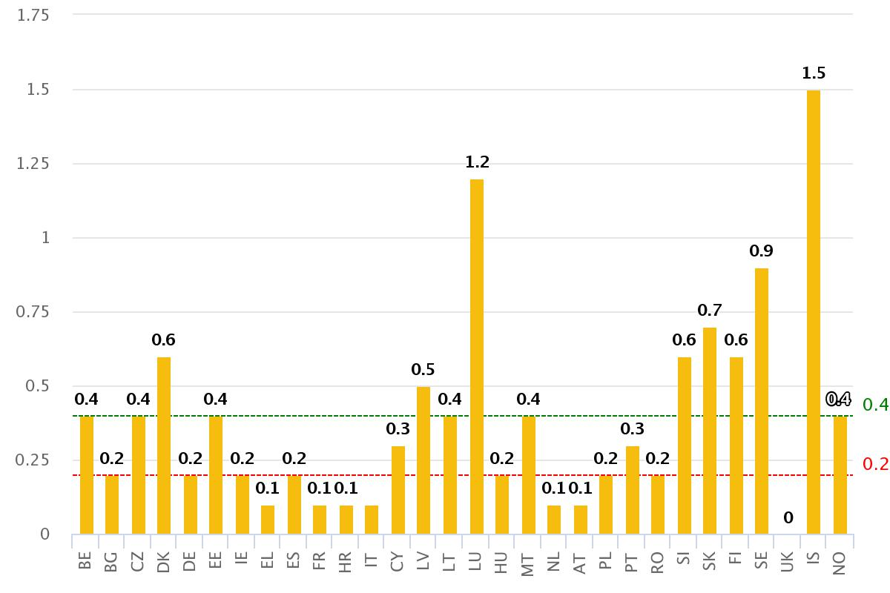

*Izvor: portal EURES, Pregled stanja na jedinstvenom tržištu u 2017.*

Slika 2. – Broj EURES-ovih savjetnika i srodnog osoblja na razini EU-a u 2017.

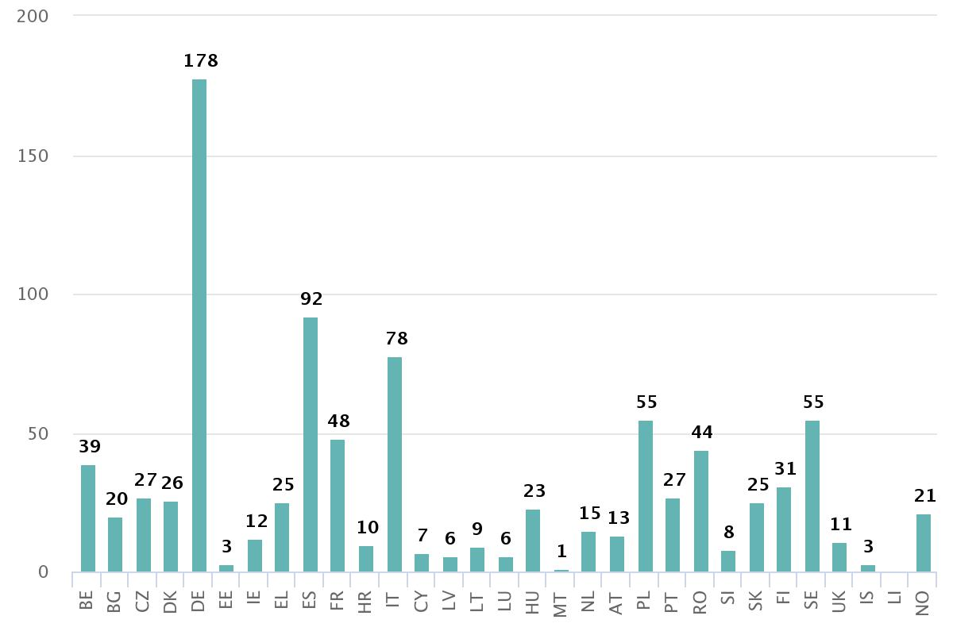

*Izvor: Europski koordinacijski ured, Pregled stanja na jedinstvenom tržištu u 2017.*

Tablica 1. – Broj tražitelja zaposlenja registriranih na portalu EURES

|  |  |
| --- | --- |
| *Zemlja boravišta u mreži EURES* | *Tražitelji zaposlenja koji su se samostalno registrirali na portal EURES (prvi semestar 2018.).* |
| AT | 2 937* |
| BE | 6 628 |
| BG | 8 028 |
| CY | 1 372* |
| CZ | 3 958* |
| DE | 12 453 |
| DK | 1 491* |
| EE | 1 549* |
| EL | 1 342 |
| ES | 60 846 |
| FI | 5.257 |
| FR | 17 510 |
| HR | 14 858 |
| HU | 6 776 |
| IE | 2 043* |
| IS | 401* |
| IT | 71 476 |
| LI | 4* |
| LT | 2 688* |
| LU | 703* |
| LV | 1 649* |
| MT | 685* |
| NL | 4 750 |
| NO | 2 113* |
| PL | 14 663 |
| PT | 17 250 |
| RO | 17 159 |
| SE | 3 959* |
| SI | 4 156* |
| SK | 1 279* |
| UK | 8 532 |

*Izvor: izvješće sustava za mjerenje uspješnosti EURES-a u prvom semestru 2018. i portal EURES (podaci označeni oznakom *)*

Slika 3. – Glavne ishodišne zemlje (s odljevom državljana većim od 50 000) i promjene u usporedbi s 2014.

|  |  |
| --- | --- |
| ***Zemlja boravišta*** | ***Odljev građana***  ***(glavne ishodišne zemlje)*** |
| RO | 157 (+ 11 %) |
| PL | 123 (– 16 %) |
| UK | 105 (– 9 %) |
| DE | 79 (– 6 %) |
| IT | 75 (+ +14%) |
| ES | 69 (+ +19%) |

*Izvor: Godišnje izvješće za 2017. o mobilnosti radne snage unutar EU-a*

Slika 4. – Sastav mobilnosti unutar EU-a prema različitim vrstama, građani država skupine EU-28 u državama skupine EU-28 u 2016.

| ***Vrsta mobilnosti*** | ***Opseg*** |
| --- | --- |
| **radno sposobni građani (u dobi od 20 godina do 64 godine)** država skupine EU-28 na **dugotrajnom radu u inozemstvu** | 11,8 milijuna |
| *(kao udjel ukupno radno sposobnog stanovništva u državama skupine EU-28[39])* | *3,9 %* |
| radno sposobni građani država skupine EU-28 koji žive u državama skupine EU-28** (podaci iz EU-ove Ankete o radnoj snazi) | 11 milijuna |
| ... od čega **aktivnih mobilnih radnika** državljana država skupine EU-28 koji su zaposleni ili traže posao | 9,1 milijun |
| *(kao udjel ukupne radne snage u državama skupine EU-28)* | *4%* |
| **prekogranični radnici** (u dobi od 20 godina do 64 godine) | 1,4 milijuna |
| *(kao udjel ukupnog broja zaposlenih radnika u državama skupine EU-28)* | *0,6%* |
| **broj upućivanja radnika[40]** (zaposleni i samozaposleni), broj prenosivih dokumenata A1 | 2,3 milijuna |
| **godišnja povratna mobilnost** u 2015. (radnici u dobi od 20 godina do 64 godine) | 614 453 |
| *(kao udjel građana država skupine EU-28 koji su napustili zemlju porijekla 2014.)* | *55%* |

*Izvor: Godišnje izvješće za 2017. o mobilnosti radne snage unutar EU-a*

Slika 5. – Zaposlenost mobilnih radnika građana država skupine EU-28 koji su se nedavno preselili i državljana po sektorima u 2016., zbirna razina EU-28

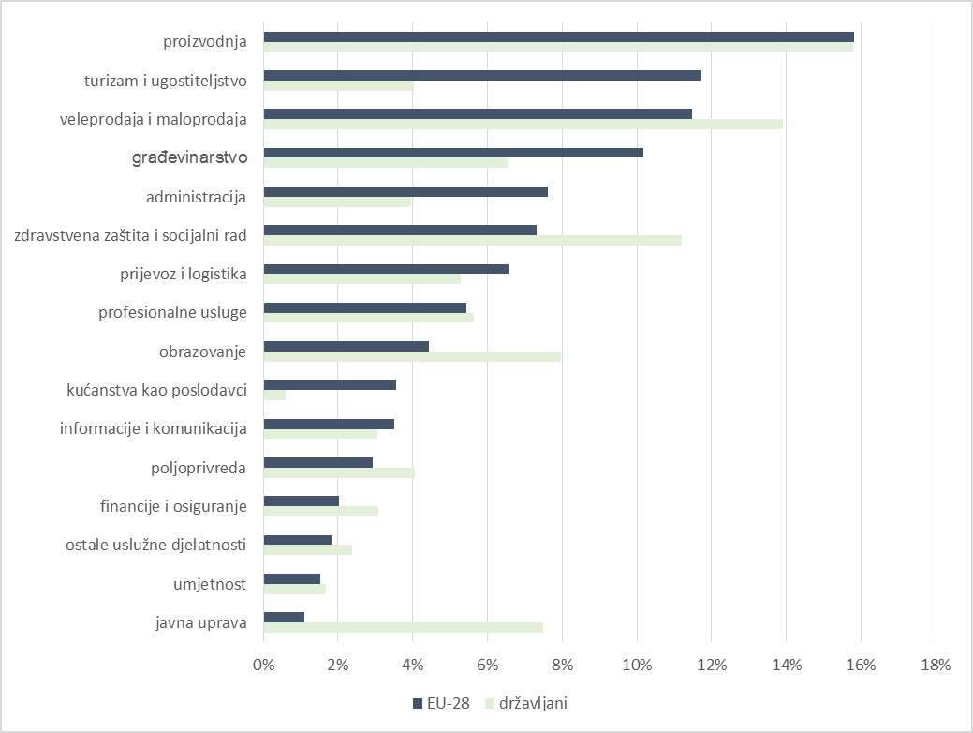

*Izvor: Godišnje izvješće za 2017. o mobilnosti radne snage unutar EU-a, EU-ova anketa o radnoj snazi za 2016., srednji izračun*

Slika 6. – Stanje provedbe razmjene informacija o slobodnim radnim mjestima u državama članicama u lipnju 2018.

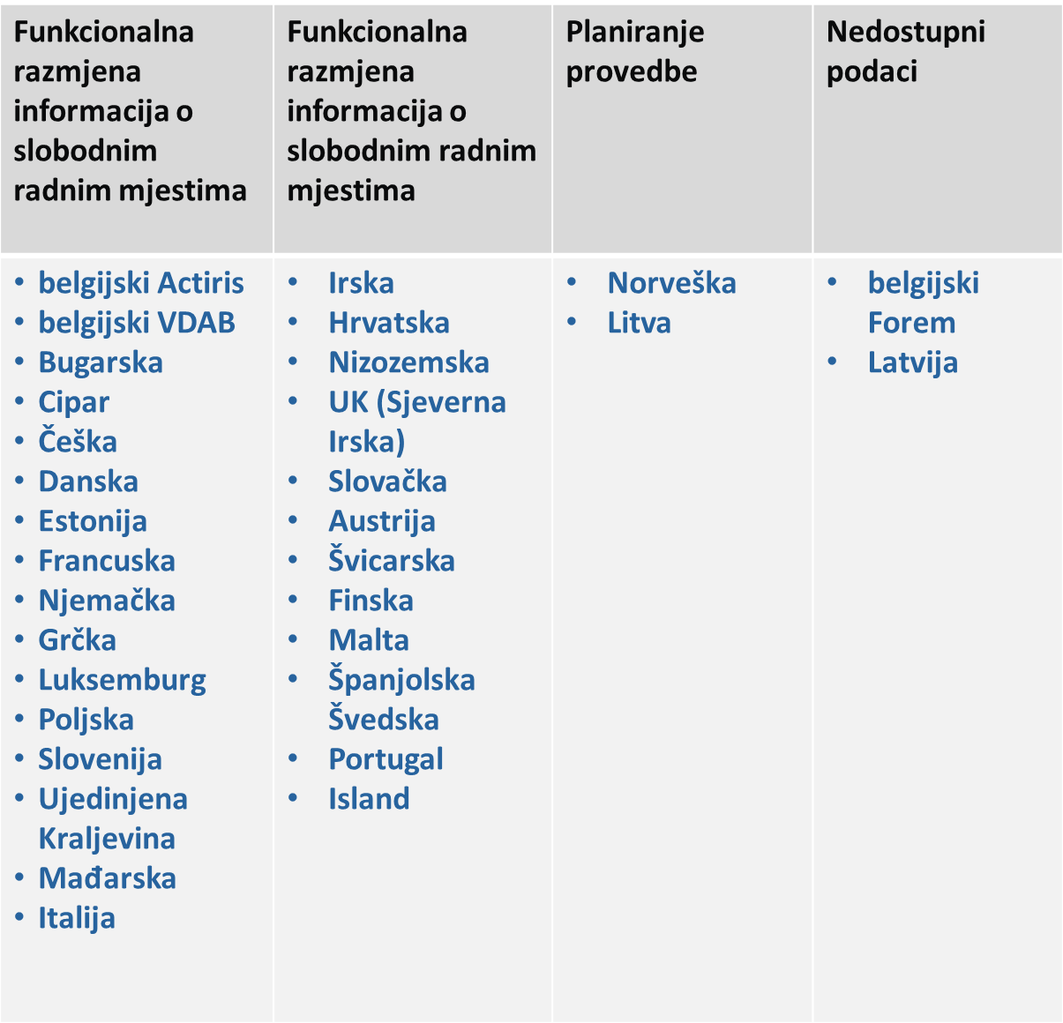

Slika 7. – Stanje provedbe razmjene životopisa u državama članicama u lipnju 2018.

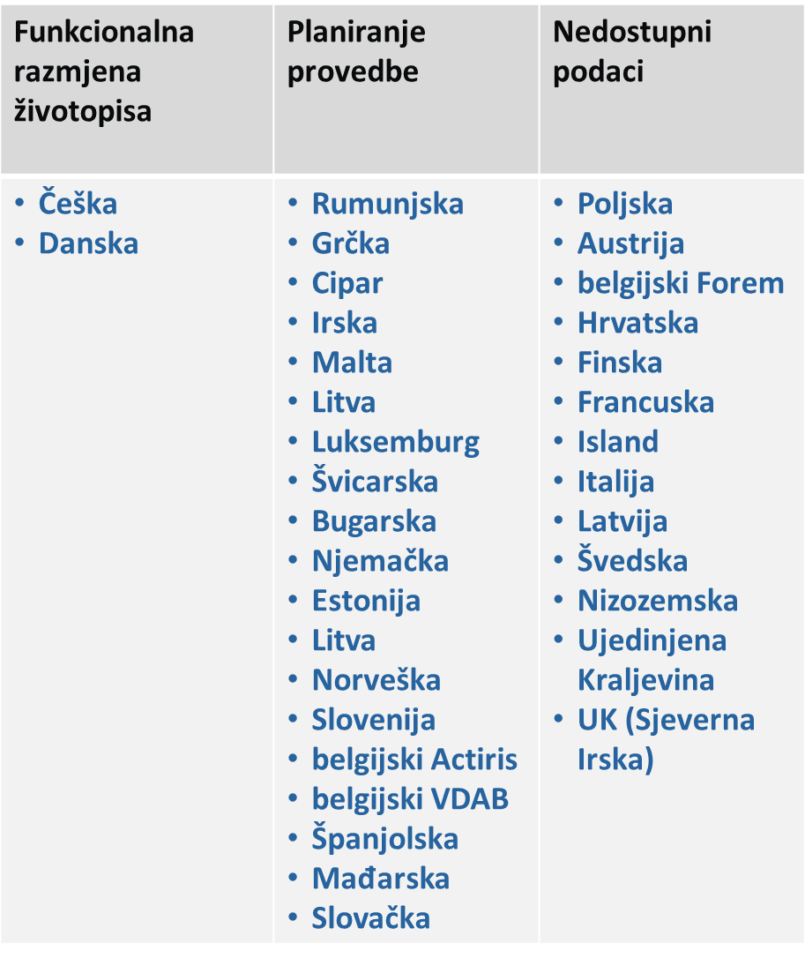

1. Napomena: u ovom se izvješću pojmovi „radnici” i „zaposlenici” upotrebljavaju kao sinonimi. Osim toga, „*Sud smatra da sloboda kretanja radnika iz članka 45. podrazumijeva i određena prava za državljane država članica koji se kreću unutar Unije za potrebe traženja zaposlenja. Stoga bi se koncept „radnika” za potrebe ove Uredbe trebao shvatiti tako da obuhvaća tražitelje zaposlenja, neovisno o tome jesu li oni trenutačno u radnom odnosu ili ne.*” (Uredba (EU) 2016/589, uvodna izjava 7.).
2. Ciljevi mreže EURES utvrđeni su člankom 6. Uredbe (EU) 2016/589.
3. Portal EURES [dostupan je na poveznici: https://ec.europa.eu/eures/public/hr/homepage](https://ec.europa.eu/eures/public/hr/homepage)
4. U ovom izvješću „EURES-ovo osoblje” znači osoblje koje izravno ili neizravno sudjeluje u pružanju usluga i obavljanju ostalih aktivnosti mreže EURES u skladu s Uredbom (EU) 2016/589 i njezinim provedbenim mjerama.
5. Odluka Komisije 93/569/EEZ od 22. listopada 1993. o provedbi Uredbe Vijeća (EEZ) br. 1612/68 o slobodi kretanja radnika unutar Zajednice, posebno u pogledu mreže pod nazivom EURES (Europske službe za zapošljavanje).
6. Provedbena odluka Komisije (EU) 2017/1255 od 11. srpnja 2017. o predlošku za opis nacionalnih sustava i postupaka za primanje organizacija za članove i partnere EURES-a

   Provedbena odluka Komisije (EU) 2017/1256 оd 11. srpnja 2017. o predlošcima i postupcima za razmjenu informacija o nacionalnim programima rada mreže EURES na razini Unije

   Provedbena odluka Komisije (EU) 2017/1257 od 11. srpnja 2017. o tehničkim standardima i formatima potrebnima za ujednačen sustav kako bi se omogućilo povezivanje slobodnih radnih mjesta s molbama za posao i životopisima na portalu EURES

   Provedbena odluka Komisije (EU) 2018/170 od 2. veljače 2018. o ujednačenim detaljnim specifikacijama za prikupljanje i analizu podataka u cilju praćenja i ocjenjivanja funkcioniranja mreže EURES

   Provedbena odluka Komisije (EU) 2018/1020 od 18. srpnja 2018. o donošenju i ažuriranju popisa vještina, kompetencija i zanimanja europske klasifikacije u svrhu automatskog usklađivanja ponude i potražnje na zajedničkoj IT platformi EURES

   Provedbena odluka Komisije (EU) 2018/1021 od 18. srpnja 2018. o donošenju tehničkih standarda i formata potrebnih za funkcioniranje automatiziranog usklađivanja ponude i potražnje putem zajedničke IT platforme uz upotrebu europske klasifikacije te za interoperabilnost između nacionalnih sustava i europske klasifikacije
7. Države članice mogu, u skladu s člankom 17. Uredbe (EU) 2016/589, izostaviti oglase za *„radna mjesta koja su, zbog svoje prirode ili nacionalnih pravila, otvorena samo za građane određene zemlje”*, *„slobodna radna mjesta povezana s kategorijama naukovanja i pripravništva koja su, zbog toga što ih odlikuje prvenstveno komponenta učenja, dio nacionalnih obrazovnih sustava ili koja su javno financirana, kao dio aktivnih politika za tržište rada država članica”* i *„druga slobodna radna mjesta kao dio aktivnih politika za tržište rada država članica”*.
8. Podaci iz EURES-ova Pregleda stanja na jedinstvenom tržištu u 2017.: <http://ec.europa.eu/internal_market/scoreboard/_docs/2018/eures/2018-scoreboard-eures_en.pdf>.
9. Do 2017. EURES-ovi savjetnici dobrovoljno su prijavljivali broj popunjenih radnih mjesta (od 50 do 60 % svih dostavljenih podataka), ali im tražitelji zaposlenja ili poslodavci ne dostavljaju sustavne informacije o popunjenim radnim mjestima.
10. Programski ciklus EURES-a, procjena nacionalnih izvješća o radu za 2016. i 2017.
11. Kako je utvrđeno člankom 3. stavkom 7. Uredbe (EZ) br. 2016/589.
12. Podaci i izvješća o praćenju dostupni su samo za prekogranična partnerstva koja se financiraju iz osi EURES programa EaSI. Za ilustraciju, 11 prekograničnih partnerstava uspješno se financiralo na taj način u proračunskoj godini EU-a 2014. (VP/2014/011), 12 u proračunskoj godini EU-a 2015. (VP/2015/008), deset u proračunskoj godini EU-a 2016. (Poziv za podnošenje prijedloga VP/2016/005), odnosno devet u proračunskoj godini EU-a 2017. (VP/2017/006).
13. Europska komisija, Prekogranična partnerstva mreže EURES, Prvo izvješće o praćenju (2016.) i Drugo izvješće o praćenju (2017.).
14. Talijansko izvješće o radu za 2016.
15. Zaključci Europskog vijeća, 28.–29. lipnja 2012. Dostupno na: <http://europa.eu/rapid/press-release_DOC-12-8_en.htm>
16. Prema podacima o broju oglasa na portalu EURES dana 23. kolovoza 2018.
17. Isto.
18. Peto izvješće Europske komisije o praćenju napretka programa Tvoj prvi posao preko EURES-a i ciljanih programa mobilnosti od srpnja do prosinca 2017., objavljeno u srpnju 2018.
19. Četvrto izvješće Europske komisije o praćenju napretka programa Tvoj prvi posao preko EURES-a i ciljanih programa mobilnosti od siječnja do lipnja 2017., objavljeno u prosincu 2017.
20. Peto izvješće Europske komisije o praćenju napretka programa Tvoj prvi posao preko EURES-a i ciljanih programa mobilnosti od srpnja do prosinca 2017., objavljeno u srpnju 2018.
21. Izvješće Europske komisije o praćenju napretka programa *Reactivate* iz veljače 2018.
22. Podaci preuzeti s portala EURES na dan 2. kolovoza 2018.: <https://ec.europa.eu/eures/public/en/your-first-eures-job-emp>
23. Pojam „EURES-ov savjetnik” i dalje se često upotrebljava u mreži EURES iako više nije službeno priznat pojam od stupanja na snagu Uredbe (EU) 2016/589, u kojoj se samo upotrebljava pojam „EURES-ovo osoblje” za ljudske resurse koji provode aktivnosti u mreži EURES.
24. Više informacija nalazi se u prilogu: Slika 2. – broj EURES-ovih savjetnika i srodnog osoblja na razini EU-a u 2017.
25. Uvodna izjava 5. i članak 3. točka (a) podtočka (i) Uredbe (EU) br. 1304/2013 Europskog Parlamenta i Vijeća od 17. prosinca 2013. o Europskom socijalnom fondu i stavljanju izvan snage Uredbe Vijeća (EZ) br. 1081/2006.
26. Članak 20. točka (b) Uredbe (EU) 1296/2013 Europskog parlamenta i Vijeća od 11. prosinca 2013. o Programu Europske unije za zapošljavanje i socijalne inovacije i izmjeni Odluke br. 283/2010/EU o uspostavi Europskog mikrofinancijskog instrumenta za zapošljavanje i socijalnu uključenost – Progress.
27. <https://www.pzc.nl/zeeuws-vlaanderen/grensarbeiders-sneller-te-vinden-via-app~ae498da1/>
28. <https://jeunes.leforem.be/>
29. Radi boljeg uvida u EURES-ove nacionalne kanale na društvenim mrežama i njihov doseg, Europski koordinacijski ured svake godine mapira EURES-ove kanale na društvenim mrežama.
30. Provedbena odluka Komisije (EU) 2018/170 od 2. veljače 2018. o ujednačenim detaljnim specifikacijama za prikupljanje i analizu podataka u cilju praćenja i ocjenjivanja funkcioniranja mreže EURES.
31. Pregled stanja na jedinstvenom tržištu za 2017. (pristupljeno 2. kolovoza 2018.) <http://ec.europa.eu/internal_market/scoreboard/performance_by_governance_tool/eures/index_en.htm> Europski koordinacijski ured navodi da je „2017. ukupno 696 osoba sudjelovalo u osposobljavanju na licu mjesta, 480 u osposobljavanju putem interneta i 132 u konsolidacijskoj fazi iz ukupno 30 država. U prvoj polovini 2018. za 360 osoba iz 27 država članica mreže EURES zakazano je osposobljavanje u učionici. Kvaliteta osposobljavanja prati se putem povratnih informacija korisnika. Ističe se da je u 2017. većina korisnika smatrala da su tečajevi korisni i dobro organizirani te da je sadržaj primjenjiv.”
32. Godišnja izvješća o mobilnosti radne snage unutar EU-a u 2016. i 2017. dostupna su u publikacijama EU-a.
33. Izvješće Nedostaci i viškovi radne snage u 2017. dostupno je u publikacijama EU-a.
34. Podaci u tablici nisu konačni jer nisu navedene određene posebne proračunske stavke poput potpora državama EGP-a i socijalnim partnerima (ovisno o pozivima za podnošenje prijedloga) te naknade za smještaj portala na poslužitelju.
35. Prilog I. Uredbi 2016/589: Najmanji zajednički kriteriji
36. Još uvijek nije donesen provedbeni akt iz članka 11. stavka 8. s predloškom za opis nacionalnog sustava i postupaka za dijeljenje informacija među državama članicama.
37. Više podataka o stanju provedbe u pojedinačnim državama članicama nalazi se na slikama 6. i 7. u Prilogu.
38. To je utvrdio i Europski revizorski sud u Posebnom izvješću br. 6 iz 2018. koje je dostupno na: <http://publications.europa.eu/webpub/eca/special-reports/eu-labour-mobility-6-2018/en/>.
39. U državama skupine EU-28 u 2016. bilo je ukupno 305 883 690 radno sposobnih stanovnika.
40. Broj se odnosi na ukupan broj prenosivih dokumenata A1 izdanih u državama članicama skupine EU-28 na temelju Uredbe 883/2004. Prenosivi dokumenti A1 izdaju se osiguranicima koji su osigurani u državi članici koja nije država članica (privremenog) zaposlenja. Broj PD-ova A1 ne mora nužno biti jednak broju zaposlenih radnika. U 2016. ukupno je izdano dva milijuna PD-ova A1, uključujući 1,6 milijuna na temelju članka 12. Uredbe (EZ) br. 883/2204 o upućivanju zaposlenih i samozaposlenih, te članka 13. iste Uredbe o osobama koje rade u dvije države članice ili više njih (620 185 PD-ova A1) te ostale kategorije (44 538 PD-ova A1). Napomena: postoje razlike u definiciji pojma „upućivanje” iz Uredbe (EZ) br. 883/2004 i Uredbe 96/71/EZ o upućivanju radnika.